ВРИД Директор:...............................................

/ ст. пр. д-р Веселка **TЕХНОЛОГИЧНО УЧИЛИЩЕ ЕЛЕКТРОННИ СИСТЕМИ**



**към ТЕХНИЧЕСКИ УНИВЕРСИТЕТ - СОФИЯ**

**ДИПЛОМНА РАБОТА**

**по професия код 481020 „Системен програмист“**

**специалност код 4810201**  **„Системно програмиране“**

Тема: Машина за рециклиране на пластмасови бутилки

Дипломант: Дипломен ръководител:

*Надежда Иванова Георгиева инж. Росен Витанов*

СОФИЯ

2 0 2 4

# Съдържание

Съдържание 4

Увод 2

ГЛАВА 1 3

1.1 Основни принципи, методи и технологии за рециклиране на пластмасови бутилки 3

1.2 Съществуващи решения и реализации 5

1.2.1 Return n earn 5

1.2.2 ТOMRA T-53 6

1.2.3 Tomra multipac 7

1.2.4 1.2.4 Tomra S1 Rugged 7

1.2.5 Avanti 8

1.3 Разглеждане на различни обработки на сигнали 10

1.3.1 UART 10

1.3.2 I2C 11

1.3.3 SPI комуникация 12

ГЛАВА 2 14

2.1 Функционални изисквания на машина за рециклиране на пластмасови бутилки 14

2.2 Начин на работа на машината 14

2.3 Приложение за телефон 15

2.4 Обща механична схема 16

2.5 Обща електрическа схема 18

ГЛАВА 3 19

3.1 Използвани елементи 19

3.1.1 Ардуино мега 2560 19

3.1.2 TCS3200 21

1.1.3 Клетки за измерване на тегло 21

3.1.3 Усилвател  за товарните клетки HX711 22

3.1.4 HC-SR05 Ултразвуков Сензор за Разстояние 23

3.1.5 Инфрачервен сензор TCRT5000 23

3.1.6 Стъпков мотор NEMA 17 SY42STH47-1684A 24

3.1.8 Драйвер за стъпков мотор A4988 25

3.1.9 TFT LCD 2.8" 240x320 RGB SPI дисплей с тъчскрийн 26

3.1.7 Серво мотор Futaba S3003 26

3.2 Електрически спецификации на елементите 27

3.3 Принципна електрическа схема и свързване на елементите 29

3.4 Механична част 35

3.5 ЗD моделирани компоненти 39

3.5.1 Скоба, захващаща цилиндърът конструкцията отгоре 39

3.5.2 Лагеруваща ос на блока със сензори 43

3.5.3 Компоненти стабилизираши мапината отдолу 44

3.5.4 Елемент, свързващ рампата със стъпковият мотор 47

ГЛАВА 4 48

4.1 Разположение на елементите на печатна платка и спецификации по проектирането и 48

4.2 Графичните оригинали на страна елементи и страна спойки 49

ГЛАВА 5 52

5.1 Библиотеки и файлове 52

5.2 Алгоритъм за управление на машината 53

5.3 5.3 Управление на различните елементи в кода 54

5.4 Алгоритъм за  реакт приложение за даване на кредити 61

ГЛАВА 6 65

6.1 Работа със Solid Edge 65

6.2 Създаване на механичния модел на машина за рециклиране на пластмасови бутилки 65

6.2.1 Създаването на 3D принтираните части 65

6.2.2 Използвани закупени части 66

6.3 Създаването на печатната платка 67

ГЛАВА 7 Заключение 69

Използвана  литература 73

Приложения 76

фиг 1. Седемте вида пластмаса 4

фиг 2. Return and earn машина за рециклиране 5

фиг 3. ТOMRA T-53 6

фиг 4. ТOMRA multipac 7

фиг 5. S1 Rugged 8

фиг 6. Avanti 9

фиг 7. UART пакет 10

фиг 8. UART комуникация 11

фиг 9. I2C комуникация 12

фиг 10. SPI комуникация 13

фиг 11. Механична схема на машината 17

фиг 12. Ардуино Мега 2560 20

фиг 13. Символно означение на Ардуино Мега 2560 20

фиг 14. Сензор за цвят TCS3200 21

фиг 15. Пиезоелектрична клетка за измерване на тегло 22

фиг 16. Усилвател за измерване на тегло HX711 22

фиг 17. Ултразвуков сензор HC-SR04 23

фиг 18. Инфрачервен сензор TCR5000 24

фиг 19. Стъпков мотор NEMA 17 25

фиг 20. Драйвер за стъпков мотор А4988 25

фиг 21. TFT LCD 2.8" 240x320 RGB SPI дисплей с тъчскрийн 26

фиг 22. Серво мотор Futuba S3003 27

фиг 23. Принципна електрическа схема 29

фиг 24. Свързване на клетките за измерване на тегло 32

фиг 25. Скоба за захващане на подпорите в горната има част 39

фиг 26. Скоба за захващане на подпорите в средната част 40

фиг 27. Елемент със сензори за измерване на тегло и цвят 41

фиг 28. Капак 41

фиг 29. Лагеруваща ос 43

фиг 30. Елемент в който се монтира стъпковият мотор 45

фиг 31. Скоба, която държи хоризонталните подпори към вертикалните 45

фиг 32. Ос, свързваща стъпковия мотор с рампата 47

фиг 33. Модел на печатна платка за машина за рециклиране на пластмасови бутилки 48

фиг 34. Преден слой на печатната платка 51

фиг 35. Заден слой на печатната платка 51

фиг 36. Блок схема на алгоритъм на работа 53

фиг 37. Скрийншот на home страницата на приложението 63

фиг 38. Обработка на елемента за печат с Voxeldance Tango 66

фиг 39. Работоспособен модел на машината за рециклиране на пластмасови бутилки 67

фиг 40. Обработване на платката с UVtools софтуер 68

таблица 1. Електрически спецификации на елементите 29

таблица 2. Връзки между микроконтролер и сензори 35

таблица 3. нужни механични компоненти за изграждането на машина за рецикклиране на пластмасови бутилки 37

таблица 4. използвани библиотеки 52

# Увод

В съвременния свят, където опазването на околната среда е от съществено значение, рециклирането играе ключова роля в устойчивото управление на отпадъците. Специално, пластмасовите бутилки представляват значителен дял от замърсяването, като техният процес на разграждане е изключително бавен и вреден за екосистемата. В този контекст е от съществено значение разработването на ефективни и лесно достъпни методи за рециклиране на пластмасови бутилки. Настоящата работа представя иновативен подход - компактна и удобна машина, способна да събира, обработва и рециклира празни пластмасови бутилки с различни размери.

Основната цел на проекта е да създаде машина, която може да бъде лесно интегрирана в различни затворени пространства, като например търговски обекти, офиси или жилищни комплекси, без да заема излишно място. Машината предоставя удобство на потребителите, като им позволява да рециклират пластмасовите бутилки и в замяна да получават кредити, които могат да използват в различни магазини.

Основни функции на машината включват измерване на теглото и цвета на бутилката, нейното раздробяване на малки парчета, които се събират в определен контейнер за боклук според цвета, както и измерване на теглото и броя на рециклираните бутилки за да може тази информация да се преобразува в награди за потребителите. Освен това машината е проектирана със система за безопасност, предотвратяваща заклещване на предмети в нея, както и с механизъм за следене на напълването на контейнерите с боклук. Този прототип в момента не включва дробилка, тъй като този компонент е голям по обем, трудно достъпен и скъп. Въпреки това, предвиденият дизайнът на машината предоставя възможност за бъдещо внедряване на дробилка в по-развити версии.

Целите на този проект включват създаването на ефективно, лесно достъпно и безопасно решение за рециклиране на пластмасови бутилки, което съчетава удобство за потребителя с висока степен на функционалност и отговорност към околната среда.

Първоначално проучване за рециклирането, други системи за рециклиране на пластмаса, обработка на сигнали

## Основни принципи, методи и технологии за рециклиране на пластмасови бутилки

Пластмасовите бутилки са широко използвани във всекидневието. В производството на пластмаса има 7 вида пластмаса [1], които имат различни характеристики - за колко време се разгражда, на каква температура се топи, колко токсично е и т.н. (фиг 1). Самото тяло и етикетa на пластмасовите бутилки се правят от пластмаса тип PET1, a капачката от пластмаса PET2.

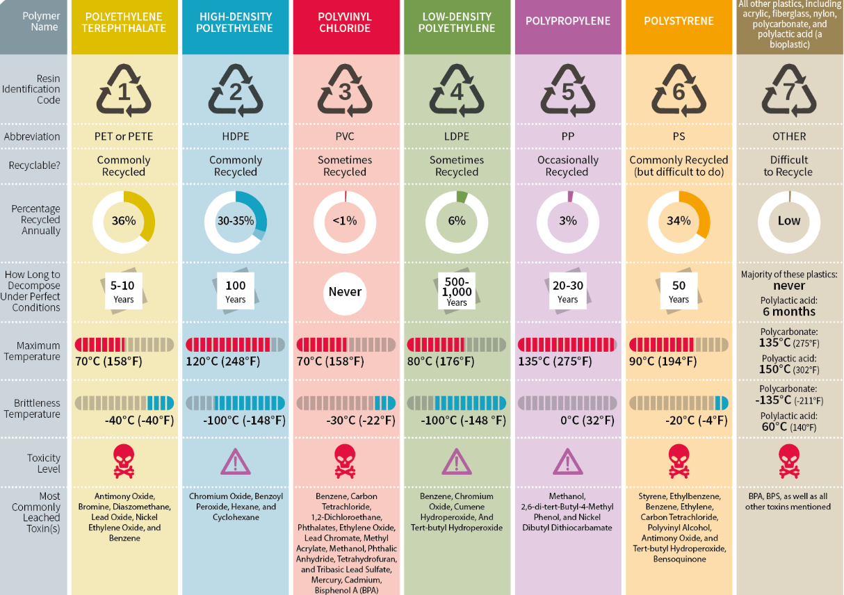

1. Седемте вида пластмаса

Както се вижда от фиг 1, пластмасата PET1 се разгражда на всеки 5-10 години, което като се има предвид, колко милиарди бутилки се изхвърлят всеки ден, трябва по всякaкъв начин се рециклират тези бутилки [2].

Има няколко различни начина на рециклиране на пластмасови бутилки. Единият от по-разпространените е бутилките да се събират цели и в добра форма, за да може да бъдат почистени и преизползвани, а другият е да се претопява пластмасата и да се правят нови бутилки. Случаят, в който бутилките се събират цели, е по-екологичен и по енергоспестовен, тъй като не е нужно да се претопяват на високи температури, но изисква повече усилия в това да се пренесат целите бутилки до завода, тъй като са много обемни. Вторият вариант - този с претопяването на бутилките има известен минус, че пластмасовите бутилки имат конкретно количество от 10 пъти в което могат да се претопяват и после вече няма как да бъдат рециклирани. От друга страна контейнерите в които се съхраняват при изхвърлянето не е нужно да са големи тъй като могат да се надробяват или намачкват за по-голяма компактност, като това позволява повече събиране на бутилки и по-лесен превоз до завода.

## Съществуващи решения и реализации

### Return n earn

Това е машина, която е популярна из Нов Южен Уелс. Нейната основна идея е, че всъщност потребителите изхвърлят бутилки обозначени с конкретен знак на етикета и в замяна получават по 10 цента на бутилка. Недостатък на тази система обаче е, че конкретните съоръжения са много големи и обемни и затова са на отделни станции, до които трябва да се ходи специално. Те също имат изискване, шишетата да са в добро състояние и да са с етикет.  Освен това тези станции складират бутилките цели, което всъщност е и причината да са толкова мащабни и в последствие да има нужда от повече средства, за да бъдат превозени до завода за рециклиране.

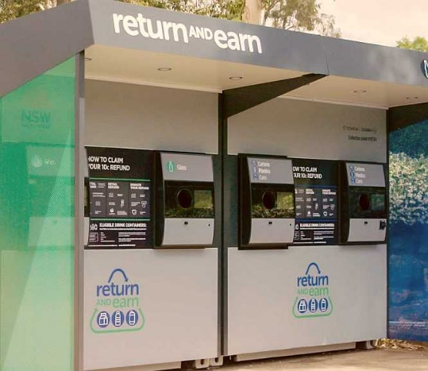

1. Return and earn машина за рециклиране

Следващите машини са на компанията Tomra [3], която е известна с разработката си на най-различни модели и размери машини за рециклиране на различни продукти. Тъй като те произвеждат широк спектър продукти - от машини за завода до такива за супермаркети, ще бъдат разгледани само тези, които най се доближават до проектираната.

### ТOMRA T-53

ТOMRA T-53 представлява машина, в която се пуска бутилката, но този път машината я реже на парченца и я компресира, което е идейно като изработеното, с тази разлика, че не разделя пластмасата цветово. Тези машини са доста обемни и има някъде 70 000 такива по света, като най-вече в Норвегия и Австралия. Те също позволяват рециклиране на стъкло и метални кенчета.

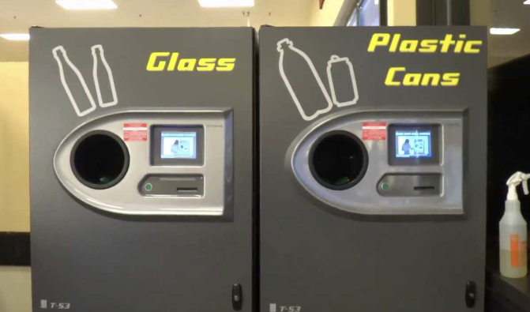

1. ТOMRA T-53

### Tomra multipac

Tomra multipac е машина, която се хвали с това, че може да събира много отпадъци в себе си и когато кошът се напълни, бутилките биват пренасочвани към следващия, което позволява повече използване на машината. В тази машина, обаче бутилките не се режат и компресират и биват събирани цели, което отнема много място в контейнера и машината е доста голяма, но пък събирайки ги цели, впоследствие рециклирането става по-лесно.

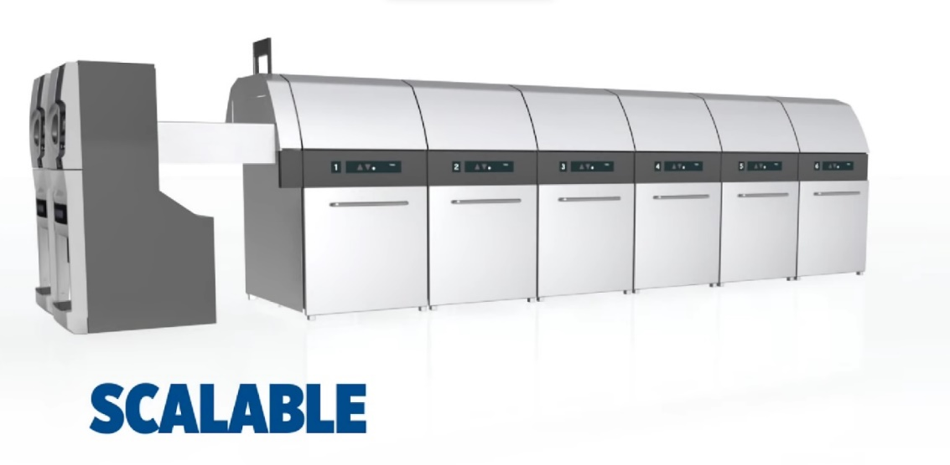

1. ТOMRA multipac

### 1.2.4 Tomra S1 Rugged

Тази машина се различава с предишната, по това, че не е толкова голяма. При нея стъклото, пластмасата и металът биват надробявани, за да бъдат по-компактни и лесно преносими, което е много практично. Освен това тя е пригодена за използване и на открито.

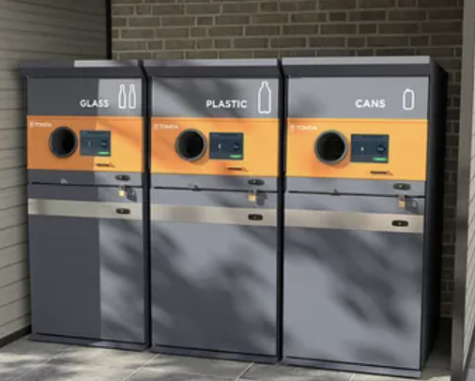

1. S1 Rugged

### Avanti

Тази машина, макар и малка и компактна всъщност просто надробява бутилките. в замяна на нейното използване потребителите не получават нищо в замяна, като освен това не разделя пластмасата по цветове.

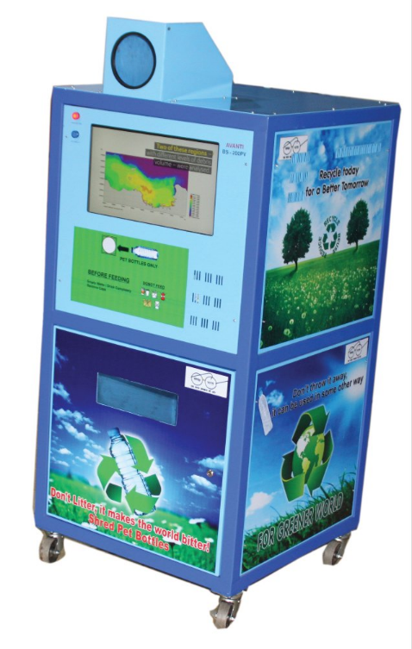

1. Avanti

Заключение на проучването за съществуващи машини за рециклиране:

След това проучване бе установено, че като цяло този тип машини не са широко разпространени по света. От тези които има, съществуват такива, които са малки и компактни, но само надробяват и някои от тях не дават кредити в замяна на рециклираната бутилка. Разработени са и по-големи машини, които събират по- голямо количество боклук, но това пък е трудно за инсталиране и  впоследствие за транспорт на боклука. Интересно е, че съвсем наскоро всъщност в България Lidl  и Kaufland са сложили в някои от магазините си машини на Tomra, които да рециклират пластмасови бутилки и кенчета, разделяйки ги по цвят, но ги запазват цели, което отнема доста пространство от магазина и съответно не е подходящо, за по-малки съоръжения.

## Разглеждане на различни обработки на сигнали

### UART

При UART комуникацията два UART си контактуват директно един с друг. Необходими са само два проводника за предаване на данни между два UART. Освен това му трябват по 2 отделни пина за всяко друго устройство с което си комуникира, което не винаги е възможно. Данните протичат от Tx щифта на предаващия UART към Rx щифта на приемащия UART. Данните предани по UART са организирани в пакети. Всеки пакет съдържа 1 начален бит, 5 до 9 бита данни (в зависимост от UART), допълнителен бит за четност и 1 или 2 стоп бита.

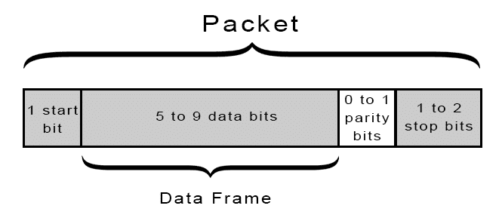

1. UART пакет

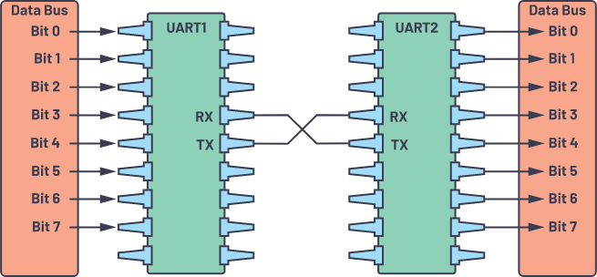

1. UART комуникация

### I2C

С I2C може да се свържат много подчинени устройства (slaves) към един главен (master). При този вид комуникация само един по едно устройство в даден момент могат да си комуникират с главното устройство. I2C се управлява с SDA(serial data) и SCL(serial clock), като дефинират начално състояние, когато SDA линията превключва от високо напрежение към ниско ниво на напрежение, преди линията SCL да превключи от високо към ниско и крайно състояния при което SDA линията превключва от ниско ниво на напрежение към ниво на високо напрежение, след като линията

SCL превключи от ниско към високо.

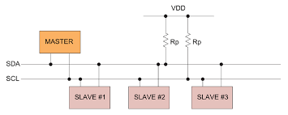

1. I2C комуникация

### SPI комуникация

Серийният периферен интерфейс (SPI) е един от най-широко използваните. Той е синхронен, базиран на Master slavе, като обаче има само по един master.Данните се синхронизират по нарастващия или спадащия фронт на часовника (SCK) и могат да се изпращат по всяко време. В този вид комуникация обаче и главният и подчиненият могат да предават информация едновременно, като за това служат MOSI и MISO. При тях MOSI предава данни от главния към подчинения, а MISO предава данни от подчинения към главния. Главният управлява SS/CS (slave select/chip select), което му позволява да избере подчинен. Този вид комуникация е и по-бърза от I2C

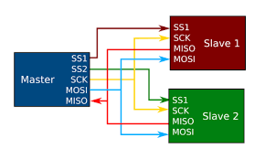

1. SPI комуникация

# 

Описание на машината за рециклиране на пластмасови бутилки

## Функционални изисквания на машина за рециклиране на пластмасови бутилки

От заданието:

Да се проектира машина за рециклиране на пластмасови бутилки

Следене на налична бутилка в машината

Система за определяне на цвят и тегло на бутилка

Сортиране на бутилките по цветове в различни контейнери

Система за трупане на кредити от потребителите

## Начин на работа на машината

Машината за рециклиране има за цел да е малка и компактна така, че да може да се интегрира на разнообразни места, като магазини, молове, хотели и същевременно да може да рециклира и малки и големи бутилки. Тя се състои от цилиндър, в който потребителят пуска бутилката, която иска да рециклира. Бутилката пада върху блок със сензори, които измерват теглото и цвета на бутилката. Теглото се измерва, за да е сигурно, че не се поставена пълна бутилка или по-тежък елемент, както и за определяне на количеството получени кредити в зависимост от големината на бутилката. Цветът се определя, за да се знае в кой контейнер да бъде рециклирана впоследствие бутилката, като за момента цветовете се разделят на прозрачен, син, зелен и кафяв. На горния ръб на отвора, в която се поставя бутилката се намира малък инфрачервен сензор, който има за цел да предотврати инцидент с потребителя като следи да няма нещо в цилиндъра освен бутилката. В долната част на машината, под елемента, който държи и мери теглото и цвета на бутилката стои рампа, която в долната си част е захваната към оста на стъпков мотор, който има за цел да завърта рампата и спрямо съответния цвят на бутилката да я рециклира в съответния контейнер. На долния ръб на рампата се намира ултразвуков сензор, който следи за напълване на контейнерите. Отстрани на елемента, държащ стъпковия мотор се намира малък ключ с лост, който има за цел да определя позицията на стъпковия мотор. Най-отдолу, между краката на машината стоят четирите контейнера, в които се събират бутилките. Връзката с потребителите, се осъществява чрез TFT LCD тъчскрийн дисплей, който се намира в горната част на машината, като на него се изписват инструкциите за работата с нея. Накрая, след като потребителят свърши да рециклира, и натисне бутона, който дава кредити, на дисплея се генерира QR код, който се сканира от телефона и чрез него потребителят запазва кредитите, които е събрал.

## Приложение за телефон

Приложението за телефон предоставя на потребителя възможност чрез камерата на телефона си да сканира QR кода, който е показан на дисплея и да го превърне в кредити, които да бъдат запазени на устройството на потребителя. Тези кредити се натрупват, докато не се натисне бутон чрез който се казва, че са използвани и потребителят получава известие, че кредитите му са били употребени

## Обща механична схема

Машината е с височина 90 сантиметра и широчина 60 см, която я прави лесна за интеграция в различни предприятия. Тя може да побере бутилки с големина до 2 литра и контейнерите са с размери от 15см Х 24см Х 24см. На схемата на (фиг 11). може да се видят различните механични компоненти, които изграждат машината.

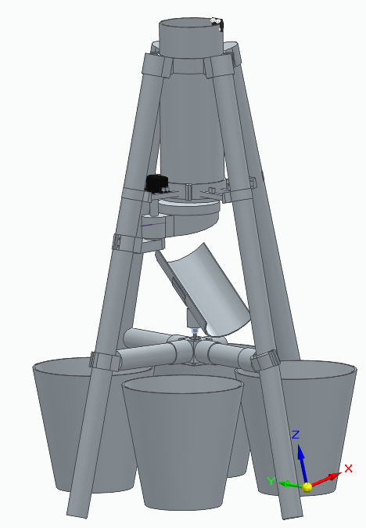

Цилиндър, в който се поставя бутилката

Елемент, в който се монтира стъпковият мотор

Лагеруваща ос на въртящия се елемент

Контейнер за събиране на рециклираните бутилки

Конструктивна скоба

Табла на плочата със сензори

Скоба, захващаща краката към цилиндъра в средата

Основа на конструкцията

Средна захващаща, скоба, прикрепяща серво мотора

Плоча със сензори

рампа



1. Механична схема на машината

## Обща електрическа схема

На блоковата схема (0) е разгледано как електрическите компонентите свързани и си комуникират помежду си.

Микроконтролер

Серво мотор, пускащ бутилката към рампата

Клетки за измерване на тегло

Инфрачервен сензор за предотвратяване на злополука

Усилвател за измерване на тегло

Сензор за определяне цвят на бутилката

Позиционен ключ за стъпковия мотор

Ултразвуков сензор, който следи за препълване на контейнерите

Дисплей с тъчскрийн

Стъпков мотор въртящ рампата

Драйвер, управляващ стъпковия мотор

Измервателни елементи

Елементи предотвратяващи абнормална работа

Електрическа схема на машината

# 

Елементи,  електрическа схема и механична част на машина за рециклиране на пластмасови бутилки

## Използвани елементи

### Ардуино мега 2560

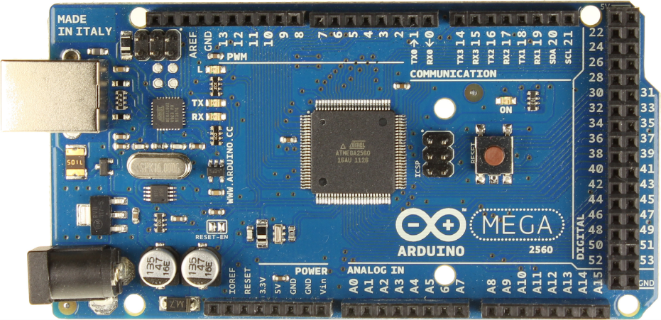Ардуино мега 2560 [4] е микроконтролерна платка, която предлага по-голям брой входни/изходни пинове и повече ресурси в сравнение с Ардуино Уно. Ардуино Мега 2560 е базирана на микроконтролера ATmega2560, който е 8-битов AVR микроконтролер, работещ на 16 MHz. Тази платка разполага с общо 54 цифрови вход/изход пина (от които 15 могат да бъдат използвани като PWM изходи) и с 16 аналогови входни пина. Платката, разполага и с вграден 5V волтажен регулатор, позволяващ захранване от външен източник на енергия (7-12V DC).  Микроконтролерът има не един, а 4 UART порта за серийна комуникация, като поддържа и SPI и I2C комуникация. Освен това разполага и с 256KB флаш памет за съхранение на програмния код, като има 8KB SRAM за временно съхранение на данни и 4KB EEPROM за съхранение на постоянни данни. 

1. Ардуино Мега 2560

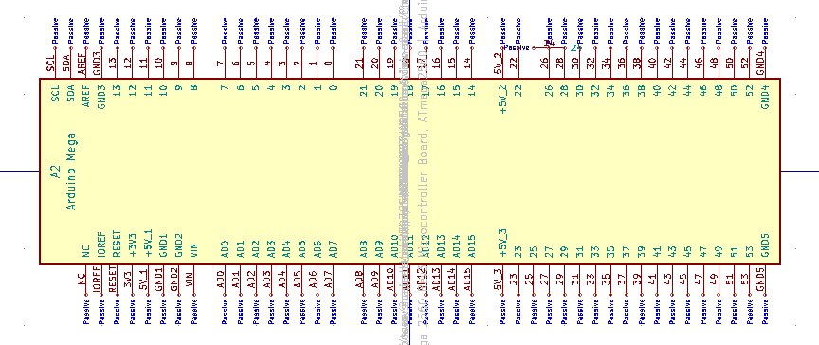

1. Символно означение на Ардуино Мега 2560

### TCS3200

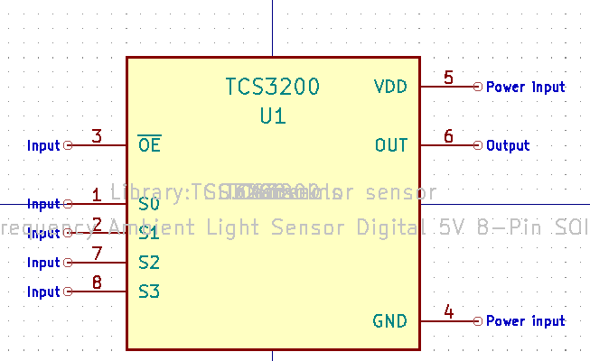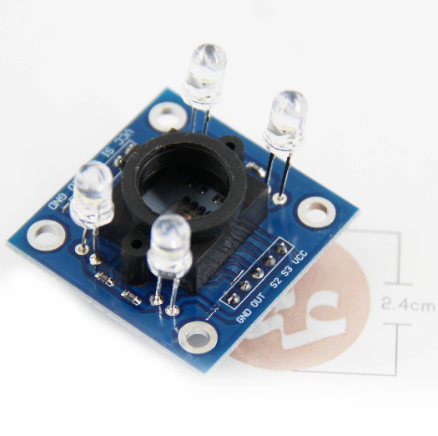Този сензор за цвят работи чрез масив от фотодиоди с червен, син зелени и бял филтър. [11] Той измерва интензитета на всяка филтрирана светлина, за да открие цвета на даден обект. Сензорът осигурява основно ниво на отчитане на цветовете и може да има ограничения по отношение на точността и прецизността поради подхода с филтрирана светлина. Интегрирането на TCS3200 е сравнително по-лесно благодарение на подхода с филтрирана светлина[10].

1. Сензор за цвят TCS3200

### Клетки за измерване на тегло

Пиезоелектрични клетки за натоварване работят на принципа на пиезоелектричния ефект - явление, при което определени материали генерират електрически заряд в отговор на приложен механичен стрес или натиск. Този ефект се използва за измерване на сила или тегло. Пиезоелектричните товарни клетки са отлични за измерване на малки тегла поради високата си чувствителност и бързина на реакция. Те могат да откриват много малки промени в налягането или силата, което ги прави подходящи за приложения, при които прецизното измерване на 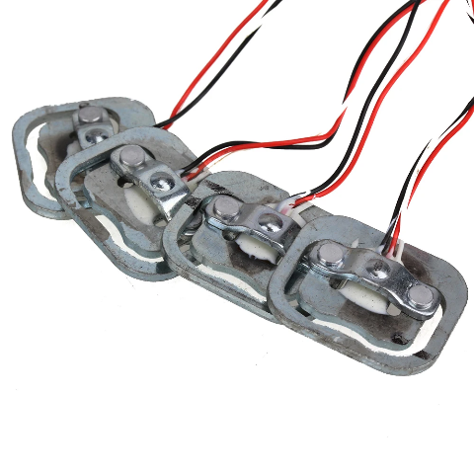малки сили или тежести е от решаващо значение.

1. 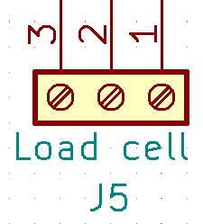Пиезоелектрична клетка за измерване на тегло

### Усилвател  за товарните клетки HX711

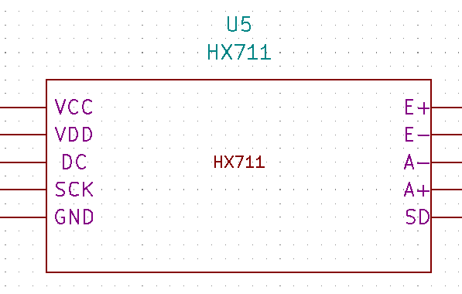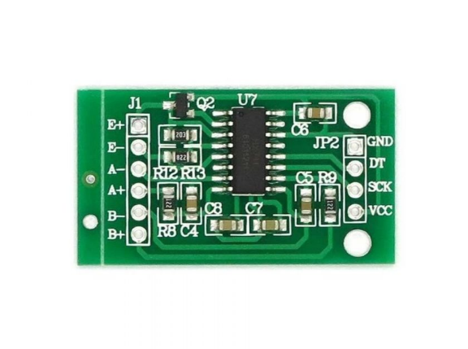HX711 е аналогов усилвател, използван за измерване на тегло с товарни клетки. Той има резолюция от 24 бита, която позволява висока прецизност при измерване. Комуникацията му с микроконтролера се осъществява по през 2 пина. Той е изключително популярен и широко използван в различни проекти за измерване на тегло и е по-достъпен в сравнение с някои други усилватели.

1. Усилвател за измерване на тегло HX711

### HC-SR05 Ултразвуков Сензор за Разстояние

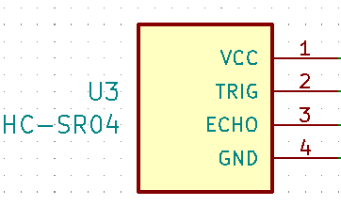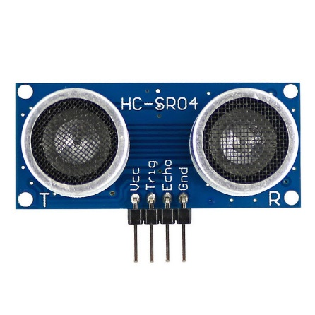HC-SR05 използва ултразвукови вълни за измерване на разстояние. Работи по принципа на ехолокация, подобен на начина, по който се ориентират птиците. Ултразвуков сензор за разстояние се състои от два ултразвукови преобразувателя. Единият действа като предавател, който преобразува електрическия сигнал в ултразвукови звукови импулси с честота 40 KHz. Другият действа като приемник и слуша за предадените импулси. Когато приемникът получи тези импулси, той произвежда изходен импулс, чиято широчина е пропорционална на разстоянието до обекта отпред. Ефективният обхват на HC-SR05 обикновено е между 2 см и 400 см. Той може да измерва разстояния с добра точност в този обхват. Точността на HC-SR05 обикновено е около 3 мм. Този сензор лесно се свързва с микроконтролери и е широко разпространен[15].

1. Ултразвуков сензор HC-SR04

### Инфрачервен сензор TCRT5000

Този сензор има фотодиод и фототранзистор. Фотодиодът има два извода (анод и катод), които могат да се използват за генериране на инфрачервен сигнал. По същия начин фототранзисторът също има два извода (колектор и емитер), които могат да се използват за отчитане на отразения инфрачервен сигнал. Инфрачервен светлинен източник изпраща светлинен сигнал. Фототранзисторът регистрира отразената светлина. Измервайки интензитета на отразената светлина, сензорът определя близостта на обекта. В зависимост от конкретната конфигурация може да има работен обхват от няколко милиметра до няколко сантиметра[5].

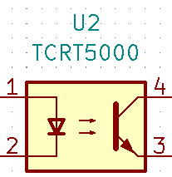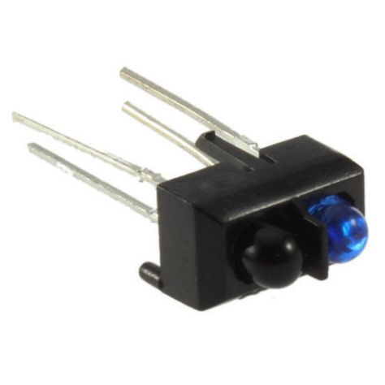

1. Инфрачервен сензор TCR5000

### Стъпков мотор NEMA 17 SY42STH47-1684A

Моторът отговаря на стандарта NEMA 17, който задава размерите за монтаж на стъпкови мотори. NEMA 17 моторите имат размери на лицевата плоча около 42 x 42 мм.  SY42STH47-1684A [14] е биполярен мотор и има ъгъл на стъпка от 1.8 градуса. Задържащият момент е количеството въртящ момент, който моторът може да изрази, когато е неподвижен и държи позицията си. Точният задържащ момент за този модел е специфициран като 0.45 Нм (Нютон-метра). Този мотор работи на ток около 1.7А или повече и на напрежение 2V или повече. Той е широко разпространен и лесно достъпен.

1. 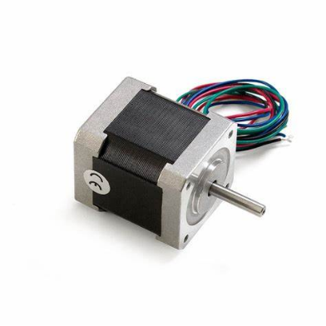Стъпков мотор NEMA 17

### Драйвер за стъпков мотор A4988

Използва се с мотори, които имат ток от 1A до 2A и работи с напрежение между 8V и 35V. Този драйвер поддържа различни настройки за микростъпки (често до 16 микростъпки), което позволява по-гладко движение. Той има вградена термична защита, която спира работата при висока температура и е широко разпространен и достъпен [8].

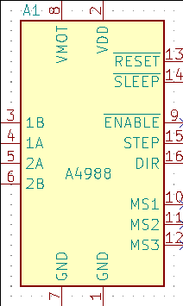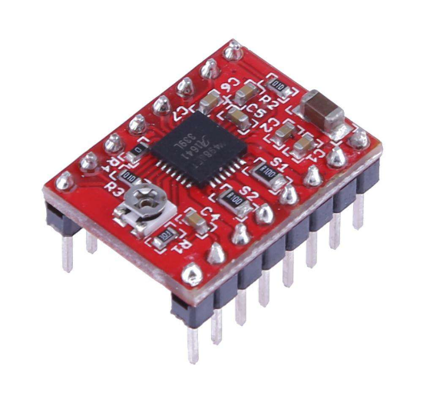

1. Драйвер за стъпков мотор А4988

### TFT LCD 2.8" 240x320 RGB SPI дисплей с тъчскрийн

Този TFT LCD дисплей с размер 2.8 инча е пълноцветен екран с резолюция 240 x 320 пиксела[6]. В този дисплей има контролер ILI9341, който поддържа 65К цвята и резистивен тъчскрийн с вграден контролер XPT2046. Комуникацията с микроконтролера се осъществява чрез SPI 4 жичен интерфейс. Работно напрежение е 3.6V до 5.5V, но пиновете на този дисплей работят на логическо напрежение от 3.3V, което го прави съвместим с много микроконтролери и логически схеми.

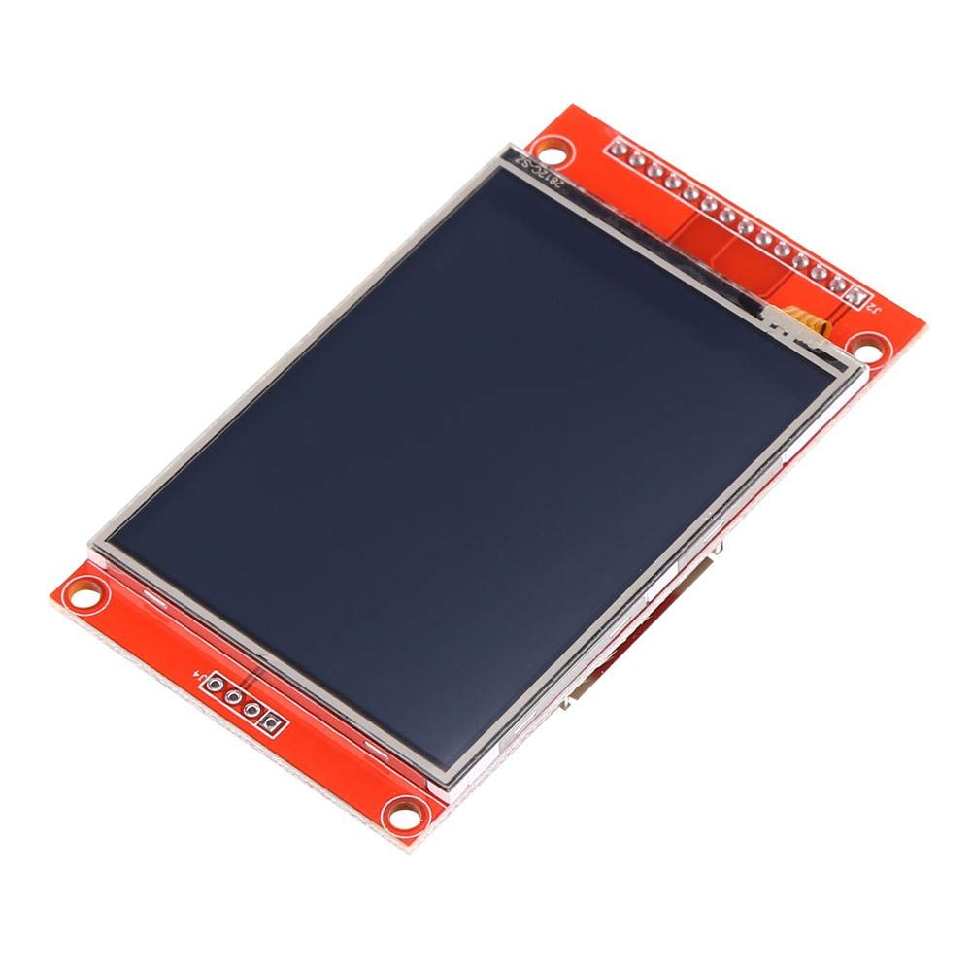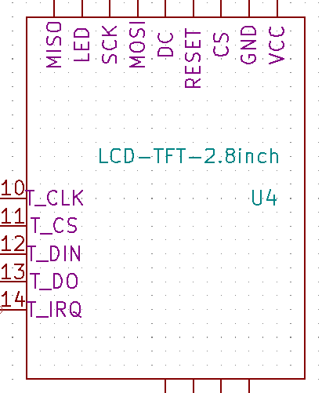

1. TFT LCD 2.8" 240x320 RGB SPI дисплей с тъчскрийн

### Серво мотор Futaba S3003

Това е сравнително малък мотор с размери 40.4 мм x 19.8 мм x 36 мм и тегло 37.2 грама. Работното напрежение на този мотор е от 4.8V до 6.0V, като има максимален въртящ момент (при 4.8V): 3.2 kg-cm и

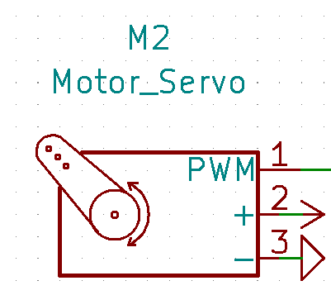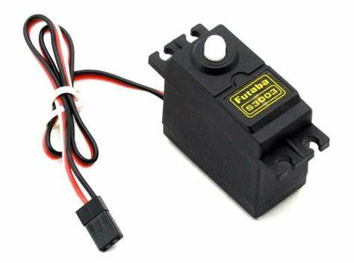скорост при натоварване (при 4.8V): 0.19 секунди за 60 градуса без товар[12]

1. Серво мотор Futuba S3003

## Електрически спецификации на елементите

На *таблица 1* се виждат работният ток и напрежение на елементите, като всички елементи без драйверът на стъпковия мотор ще бъдат захранвани с 5V. Стъпковият мотор изисква напрежение между 8 и 35 волта, затова той, чрез драйверът ще бъде захранен директно от захранването с 12 волта. В последната колонка се наблюдава изразходваната енергия на всеки елемент. Тъй като машината е предназначена да се намира на места, в които има контакт, машината ще се захранва от него. Тя има за цел да бъде използвана често, затова този начин на захранване върши чудесна работа за проекта.

|  |  |  |  |  |
| --- | --- | --- | --- | --- |
| Компонент | Код | Работен ток (mA) | Работно напрежение(V) | Mощност (mW) |
| Микроконтролер | Arduino Mega 2560 | 50-75 | 5 | 270 |
| Ултразвуков сензор | HC-SR04 | < 15 | 5 | 75 |
| Клетки за измерване на тегло | Load Cells | < 10 | 2.6 - 5.5 | 55 |
| Усилвател за измерване на тегло | HX711 Load Cell Amplifier | <1.5 | 2.6-5.5 | 7.5 |
| Дисплей | TFT LCD 2.8" 240x320 RGB SPI Display with Touchscreen | 55-60 | 3.6 - 5.5 | 275 |
| Сензор за цвят | Color Sensor  TCS3200 | 100 | 2.7 - 5.5 | 500 |
| Инфрачервен сензор | TCR5000 IR | 150 | 5 | 750 |
| Серво мотор | Futuba S3003 | Когато върти:100  Докато не се върти: 6 | 4.8 - 6 | 500 |
| Драйвер за стъпков мотор | A9488 Step Motor Driver | 1000 | 8 - 35 | 12 000 |
| Стъпков мотор | NEMA 17 SY42STH47-1684A | 1680 | 2.8 | 4 704 |
| Ключ | Switch KW1-103-Z7A200 = MSW03S-3P L=28mm | ~10 | 5 | 50 |

1. Електрически спецификации на елементите

Общата мощност, която която машината ще изразходва, когато е използвана, ще бъде 19mW. Мощността, изразходвана, когато мапината не се използва, ще бъде значително по-малка, тъй като драйверът за стъоковият мотор ще бъде изключен, както и сензорът за цвят.

(да сметна ли за ако ардуиното е в SLEEP mode, макар че го нямам на код?)

(да използвам ли ултразвуков сензор вместо инфрачервен, тъй като инфрачервеният харчи много повече?)

## Принципна електрическа схема и свързване на елементите

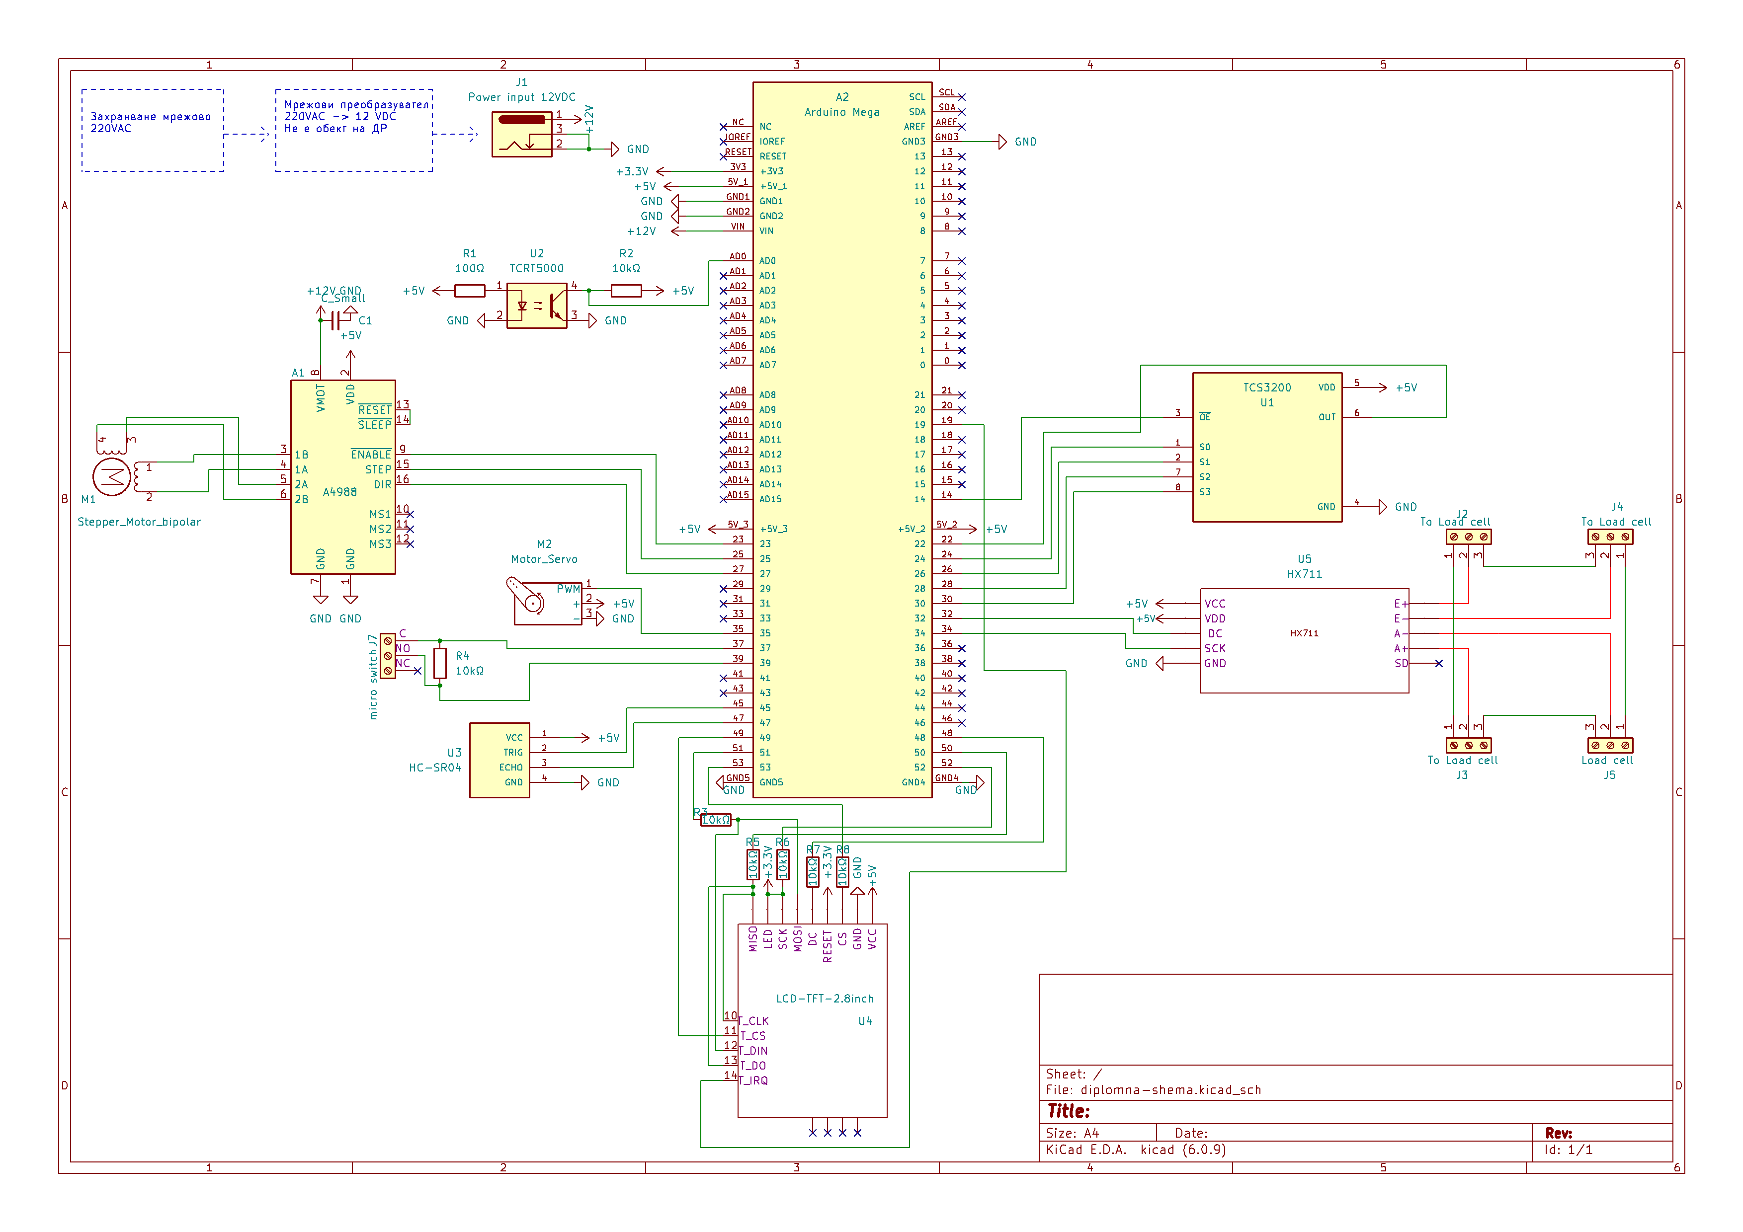

1. Принципна електрическа схема

* Машината ще бъде захранвана от контакта, като ще бъде използван готов преобразувател (AC-DC G-XHH 05), който ще намаля тока от 220 до 12V за да  може да се захрани чрез букса на платката с 12 волта, стъпковият мотор и чрез Vin на микроконтролера и другите компоненти.
* За да комуникира сензорът за цвят с микроконтролера, са нужни пет GPIO пина на Arduino[10], затова са използвани пинове GPIO 22, 24, 26, 28, 30 на Arduino Mega 2560 . TCS3200 има 8 пина;  VCC, OUT, S3, S2, S1, S0, OUT, OE и GND. Всички пинове за данни на този модул са цифрови. Пиновете S0 и S1 се използват за избор на процент на мащабиране на изходната честота на сензора. Като се конфигурират тези пинове, може да се настрои сензора на 2%, 20% или 100% мащабиране. Пиновете S2 и S3 се използват за избор на цветната матрица на сензора. Като се избере правилната цветна матрица една след друга, този сензор идентифицира цвят. OE е пинът за включване или изключване на изхода на модула за сензора. Този пин е свързан, към пин 14 на ардуиното. OUT е изходният пин на сензора, който има за цел когато сензорът открие определен цвят, честотата на изходния импулс на този пин се променя, като се открива тази промяна в широчината на импулса и по този начин се определя цвета.
* ТX711 усилвателят на клетките за измерване на тегло се използва за усилване на сигнала, който се генерира от моста на Уитстон, за да се измери точно теглото на обекта. Той комуникира с микроконтролера чрез 2 пина (DT, SCK). Data пина, който има за цел да подава измереното тегло на микроконтролера е свързан към пин 32. Пинът SCL, който служи за комуникация с микроконтролера като синхронизира данните е свързан към 34 пин на ардуиното.
* Клетките за измерване на тегло са свързани чрез моста на Уитстон. Това е електрическа схема, която се използва за измерване на малки промени в съпротивлението. Уитстоновият мост използва 4 клетки, които са свързани в мостова конфигурация, за да се измери силата на натиск, която се прилага върху тях. Когато се приложи натиск върху клетките, техните съпротивления се променят. Мостът на Уитстон балансира тези промени в съпротивлението и генерира изходен сигнал.
* Конфигурацията на клетките за измерване на тегло се прави по начина показан на фиг 24. Две по две черни проводника от клетките се свързват и две по две бели проводника от различни клетки се свързват. Това създава затворен кръг в мостовата конфигурация. Червените проводници се свързват към усилвателя по следния начин:

E+: Положителният изход на моста (от червения проводник на клетките).

E-: Отрицателният изход на моста (от черния проводник на клетките).

A+: Вход за усилвателя (положителен).

A-: Вход за усилвателя (отрицателен).

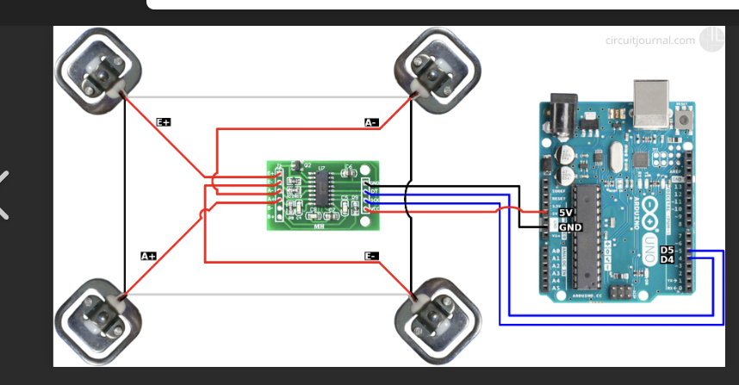

1. Свързване на клетките за измерване на тегло

* TFT LCD 2.8" 240x320 RGB дисплеят има пинове за самия дисплей и за тъчскрийна, като и двете си комуникират с микрконтролера чрез SPI(serial peripheral interface). Именно поради тази причина пиновете, служещи за комуникацията на дисплея и тъчскрийна са свързани заедно - SCК със T_CLK на пин 52, MOSI със T_DIN на пин 51, и  MISO със T_DO на пин 50. CS (clock select) пиновете на дисплея и тъчскрийна са свързани по отделно (на пинове 53 и 49 съответно) за да може да се осъществи комуникацията [7].  От кода, и CS пиновете на двете се променя кое се използва в даденият момент.  RESET пина няма да бъде използван, затова е свързан към 3.3V, тъй като той е в активно ниско ниво.  DC (data/command) пина е свързан към 48 пин на ардуиното, като когато е в ниско ниво означава, че му се подават данни, а когато е във високо - команда. LED пина захранва подцветката на дисплея от 3.3V. T_IRG пина на тъчскрийна отговаря за създаването на интеръпти, когато дисплеят е натиснат, но тъй като ще бъде управляван или дисплеят да показва съобщения, или да чака за тъчскрийн, този пин не е необходим и не е свързан. Всички пинове, от които дисплеят получаваа информация от ардуиното имат резистор от 10кило ома, който ограничава напрежението, тъй като логическите пиновете на дисплея работят на 3.3 волта, а тези на микроконтролера на 5.
* Серво моторът е свързан към пин 37 на ардуиното като  моторът бива контролиран от микроконтролера чрез широко импулсна модулация.
* Стъпковият мотор е биполярен и A4988 драйверът приема пулсове от микроконтролера и ги превръща във високочестотни импулси, които задвижват мотора. A4988 драйверът е свързан към микроконтролера, като се използват 2 пина: STEP, DIR свързани на 23 и 25 пин на ардуиното. STEP пинът се използва за задаване на честотата на импулсите, DIR пинът се използва за задаване на посоката на въртене на мотора[13].
* HC-SR04 ултразвуковият сензор има 2 пина, чрез които си комуникира с ардуиното (trigger и echo), като на тригер пина ардуиното подава сигнал и на ехо пина измерва времето, за което сигналът се отразява от непосредствено стоящата пред него повърхност като по този начин се определя дистанцията. Тези пинове са свързани  към 45 (TRIG) и 47(ECHO) пиновете на микроконтролера.
* TCS5000 инфрачервеният сензор си комуникира с ардуиното чрез 1 аналогов пин. Сензорът измерва разстоянието до обекта пред него чрез отразената инфрачервена светлина и подава тази информация на микроконтролера. За този сензор се използват 2 резистора, които имат за цел да смъкнат напрежението тъй като предавателят изисква напрежение от около 1,2 V, за да се включи.
* Microswitch- а, който е използван, за да определя позицията на стъпковия мотор, при внезапно спиране на тока, се състои от 3 извода - C(common), NO(normally open), NC(normally closed). Между двата извода е свързан един pull-up резистор от 10 кило ома, така че когато лостът се натисне, токът да премине през NO. Този ключ е свързан с микроконтролера, чрез пин 39ти на ардуиното. Тъй като няма нужда през този бутон непрекъснато да преминава ток, ще се включва и изключва, като С кракът на позиционния ключ е свързан към 37 пин на ардуиното. По тоз

В таблица 2 *с*а показани съответствията между пиновете на ардуиното с пиновете на сензорите, както и техните функции.

|  |  |  |
| --- | --- | --- |
| Компонент | Пинове с Ардуино | Връзки |
| TCS3200 Сензор за цвят | S0: 22, S1: 24, S2: 26, S3: 28, OUT: 30, ОЕ: 14 | S0 и S1 - избор на процент на мащабиране; S2 и S3 - избор на цветна матрица; OUT - изходен сигнал за цвят, OE – пин за включване и изключване на сензора |
| HX711 Усилвател за тегло | DT: 32, SCK: 34 | DT - данни, SCK - синхронизация |
| TFT LCD 2.8" 240x320 RGB | SCK: 52, MOSI: 51, MISO: 50, CS (дисплей): 53, DC (дисплей): 48 | CS, DC - комуникация с дисплея; SCK, MOSI, MISO - SPI комуникация; Reset и LED - захранване и подсветка на дисплея |
| Серво мотор | Сигнален пин: 37 | За управление на позицията на серво мотора |
| Стъпков мотор с A4988 | STEP: 23, DIR: 25, ENABLE | Управление на стъпков мотор чрез драйвер A4988, ENABLE – включва и изключва драйвера |
| HC-SR04 Ултразвуков сензор | ТRIG: 45, ECHO: 47 | За измерване на дистанция чрез ултразвукови вълни |
| TCS5000 Инфрачервен сензор | Аналогов пин: A0 | Използва се за измерване на разстояние до обекта чрез отразена светлина |
| Позиционен ключ | Пин: 39, Пин 37 | Пин 39 - използва се за определяне на позицията на стъпковия мотор, пин 37 се използва за да се подава захранване на ключа |

1. Връзки между микроконтролер и сензори

## Механична част

Механичната част се състои от доста компоненти, които могат да бъдат разгледани на таблицата отдолу.

|  |  |  |
| --- | --- | --- |
| Компонент | Наименувание на компонента | Необходима бройка |
|  | Подпора, 90см, 4см външ, диаметър | 4 |
|  | Цилиндър, в който се поставя бутилката, 35см, 12,5см външ. диаметър | 1 |
|  | Горна скоба | 2 |
|  | Средна скоба | 2 |
|  | Компонент със сензори | 1 |
|  | Лагеруващ елемент | 1 |
|  | Капак | 1 |
|  | Рампа | 1 |
|  | Елемент държащ рампата | 1 |
|  | Елемент в който се поставя стъпковият мотор | 1 |
|  | Долни захващалки на хоризонтални основи | 4 |
|  | Контейнери за отпадъка 24см х 24см | 4 |
|  | Винтове 4мм с гайка | 14 |
|  | Винтове 6.20 мм | 4 |
|  | Винтове 2,5мм | 4 |

1. нужни механични компоненти за изграждането на машина за рецикклиране на пластмасови бутилки
2. Машината се състои от 4 тръби дълги 90см с външен диаметър от 4см, които са наклонени под ъгъл 13.5 градуса и при върха се захващат с цилиндрично кухо тяло с дължина 35 см, с външен диаметър 12,5 см и вътрешен 12,25см. Избрана е част с такива размери, тъй като най-голямата пластмасова бутилка от 2литра е висока 31см и максимално големия диаметър на двулитрова бутилка е 11см. Тръбите са под ъгъл от 13.5 градуса, тъй като по този начин, машината е по-компактна и ще изисква по-малко ресурси за направата си. Този ъгъл естествено трябва да бъде отразен във всички моделирани елементи, които се захващат към краката на машината.  В долната си част, цилиндъра, в който се поставя бутилката се захваща с подпорите чрез още едни щипки, на които се държи серво мотор. Захванат от едната страна с оста на този мотор, а от другата с лагеруващата ос, седи елемент, който има функцията да задържа пуснатите бутилки, като в него са вградени клетките които отчитат теглото на бутилката, както и сензорът, който определя нейният цвят. Лагеруващата ос, която също е 3D принтирана се захваща за оста на крака и е достатъчно дълга, така е да може да държи елемента върху себе си да е поставен под основния цилиндър. След като бутилката бъде определена за пригодна за рециклиране, серво моторът се завърта на 90 градуса и бутилката пада надолу към контейнерите. В долната част на машината се намират четири 15 сантиметрови цилиндрични подпори, които заедно с 3D принтирани части, изграждат конструкция, в които да се монтира стъпков мотор. На оста на стъпковия мотор се държи рампата, която насочва бутилките в кой контейнер да отидат, след като предварително е отчетен техния цвят и моторът е бил завъртян в съответната посока. От долната страна на рампата седи ултразвуков сензор, пригоден да измерва дали съответния контейнер не е пълен. Най-отдолу седят четирите контейнера, в които се събира отпадъкът.

## ЗD моделирани компоненти

### Скоба, захващаща цилиндърът конструкцията отгоре

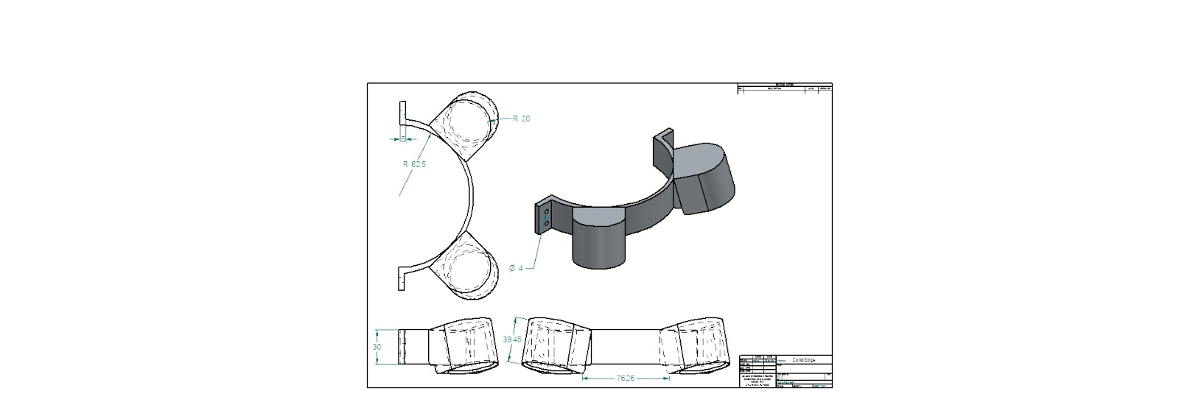

1. Скоба за захващане на подпорите в горната има част

Отгоре на машината се намира частта на фиг 25, която има за цел да стабилизира заедно четирите подпори към цилиндъра в средата, в който се поставя пластмасовата бутилка, която се рециклира. За повече стабилност и опора, подпорите имат специално пригодени за тях капачки, които не им позволяват да се разместват. Те са под ъгъл, който е съответно и ъгълът под който се намират подпорите.  Тези капачки са разположени две по две на две скоби, които ограждат цилиндъра в средата и го задържат към конструкцията посредством винтове, от двете страни.

Скоба захващаща конструкцията в средата

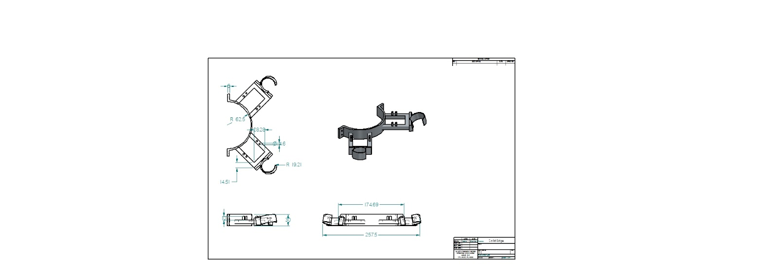

1. Скоба за захващане на подпорите в средната част

Компонентът на фиг 26 има за цел да държи 4те крака на машината  към цилиндъра в средата. Това се осъществява чрез 2 скоби на които са прикрепени хоризонтални мостчета, които в края си, завършват с щипки, достигащи до подпорите на модела. Щипките не са най-стабилното решение за поддържането на конструкцията, но благодарение на тях  сглабянето на цялата конструкция е лесно и възможно. На мостчетата, които са между захващалката и скобата се намират 4 малки стърчащи цилиндърчета, на които се закача серво моторът, който трябва да върти сензорния блок.

Блок със сензори

1. Елемент със сензори за измерване на тегло и цвят 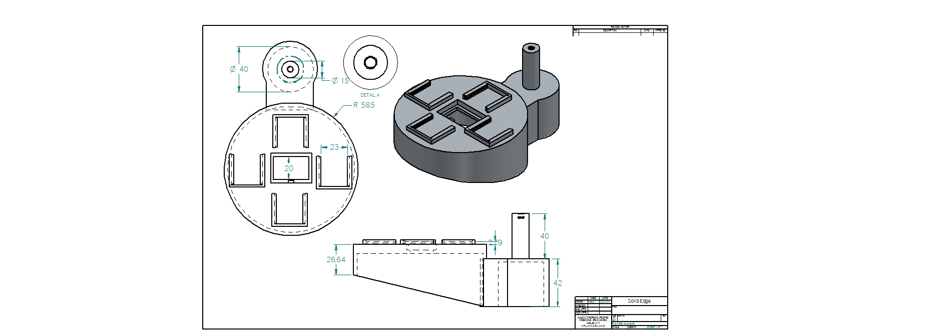

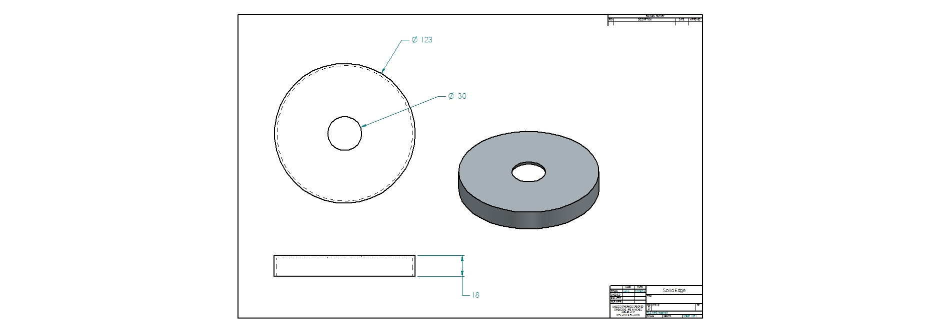

1. Капак

Елементът, който задържа бутилките, когато биват пуснати през отвора *фиг 27* притежава слотове в които да могат да влизат клетките, отмерващи теглото. Тези процепи са направени така че всички клетки да са на една височина и тъй като отдолу имат малки изпъкнали цилиндърчета и това води до клатене – процепите са изградени по такъв начин, така че клетките да бъдат захващани отстрани и тези неравности по корпусът им да не влияят негативно на измерването. Освен клетките за измерване на тегло, на този сензорен блок е вграден и процеп, в който да бъде поставен сензорът за цвят. Под процепа в който се поставя сензорът за цвят се намира отвор, от който излизат проводниците на сензора за цвят, както и проводниците на клетките за измерване на тегло, които отиват към усилвателя, който от своя страна се намира прикрепен от долната страна на елемента. От  горната част на този компонент излиза ос, в чиито край има 24 зъба, като на оста на серво моторът, които служат за да може моторът да бъде здраво прикрепен и да може да завърта този елемент. От долната страна на оста, на която се прикрепя серво моторът има кух цилиндър, в който влиза лагеруващата ос, която поддържа елемента и неговото тегло и помага цялото тяло да не се държи само за оста на мотора, тъй като това е нестабилно и има възможност при поставяне на пълна бутилка да се счупи.

Върху сензорите за тегло и цвят (фиг 27)се намира капак(фиг 28), който има за цел да предпази клетките за измерване на тегло и сензора за цвят от непрекъснатото поставяне на бутилки върху тях. Този елемент също така служи и за обща основа, на която теглото на бутилките да бъде измерено коректно. По средата има отвор, от който сензорът за цвят да може да свети с бяла светлина върху бутилката и съответно да получава реални резултати от нейния цвят.

### Лагеруваща ос на блока със сензори

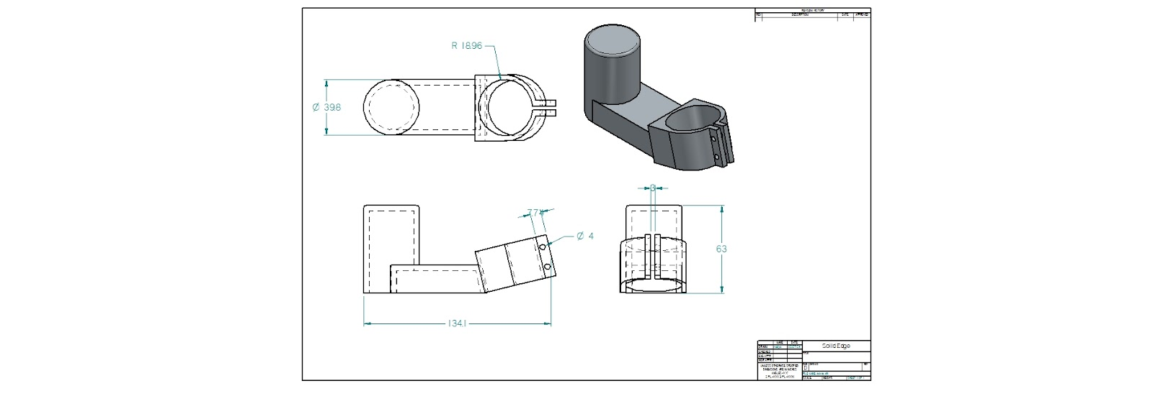

1. Лагеруваща ос

Елементът показан на (фиг 29*)* представлява допълнителна ос, която поддържа сензорния блок (фиг 27*).* Този елемент е кух отвътре, но с дебели стени за по-голяма опора. Той се захваща за крака на машината, посредством скоба, която се пристяга с 2 винта здраво към подпората за стабилност. Диаметърът на този цилиндър е 39.8мм, докато диаметърът на кухият цилиндър на (фиг 27)в който този елемент влиза е 40 мм, което е идеалната разлика в размерите, тъй като в този случай се върти гладко, но същевременно не опира и не хлопа.

### Компоненти стабилизираши мапината отдолу

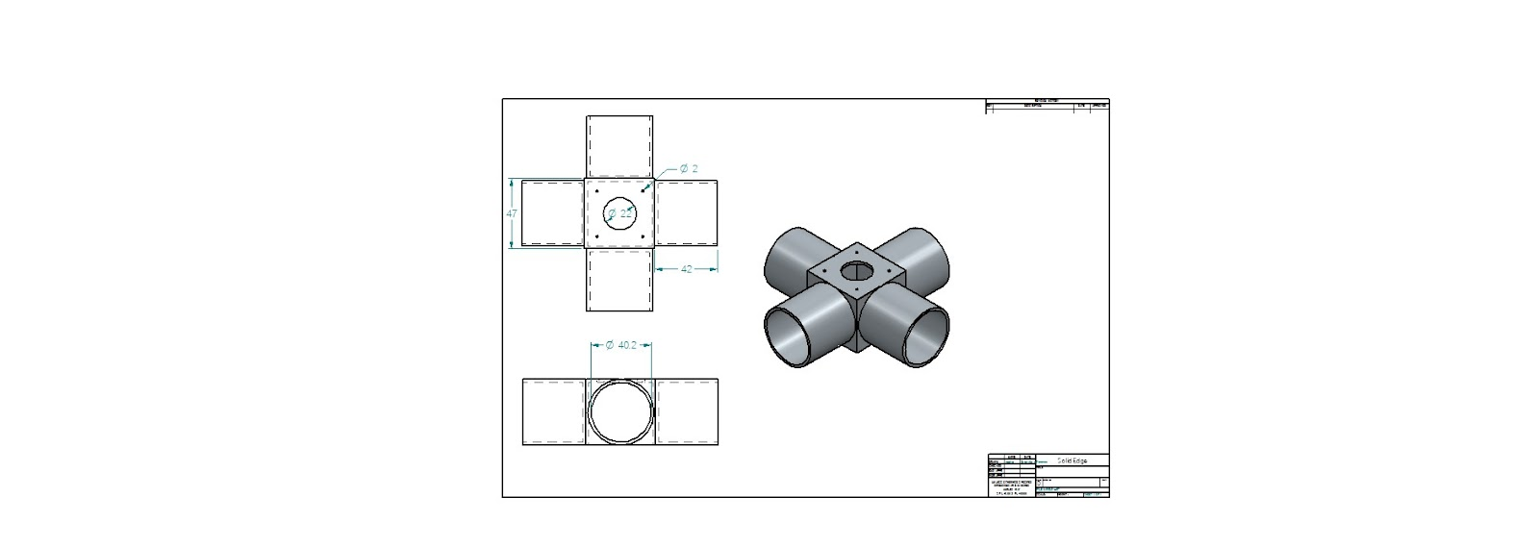

1. 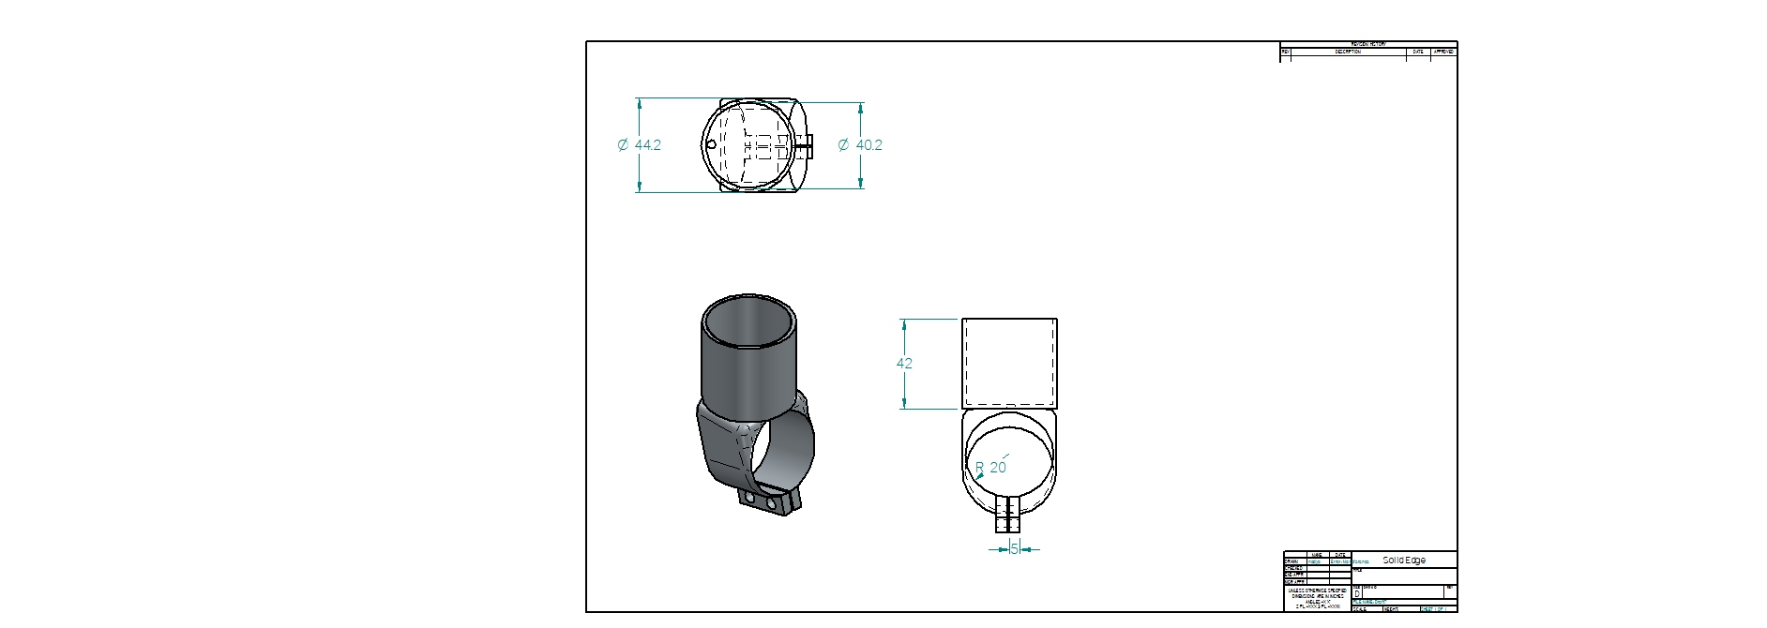Елемент в който се монтира стъпковият мотор
2. Скоба, която държи хоризонталните подпори към вертикалните

В долната част на машината, над контейнерите,  с размери 24х24х15см, в които се събират рециклираните по цвят бутилки стоят четири  части (фиг 31*)* Тези 3D принтирани компонента, от едната страна, се състоят от от 4 сантиметров кух цилиндър с вътрешен диаметър от 40,2 мм, който има за цел в него да влязат 15 сантиметрови парчета от четири сантиметровата подпора. От другата си страна елементът се състои от захващалка, която се нанизва на съответния крак и се стига за неподвижност и стабилност от 4 винта, които се намират от външната страна на подпората.

Елементът на фиг 30 има за цел да държи 4те хоризонтални подпори, които от едната си страна са сложени в елемента на (фиг 31)*,* а от другата се събират в отворите на този елемент. Той има 4 сантиметрови цилиндри от 4те страни, в които съответно влизат хорзонталните подпори. Между тези кухи цилиндри се намира незатворен кух  куб с размерите на стъпковия мотор, в който се поставя този мотор, посредством 4 винтчета. От горната страна има отвор, през който излиза оста на мотора, на която се прикрепя рампата.   Чрез този елемент, както и този на фиг. се  изгражда здрава конструкция, която стабилизира машината отдолу и държи стъпковия мотор, заедно с неговият товар здраво и неподвижно.

### Елемент, свързващ рампата със стъпковият мотор

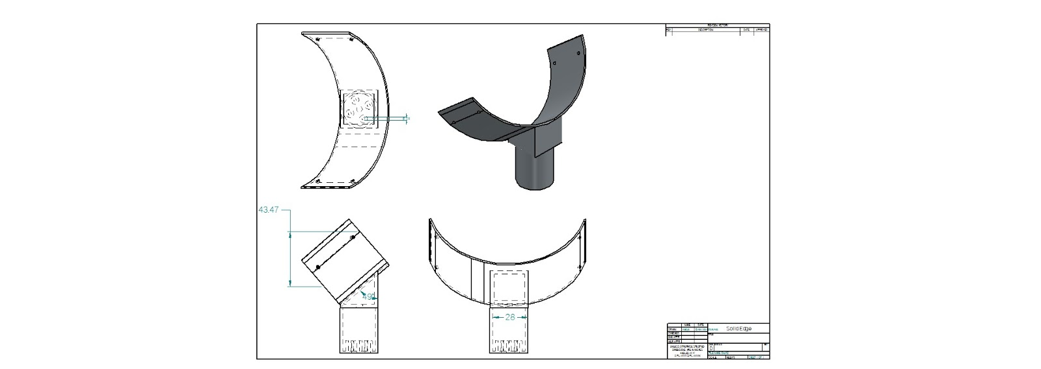

1. Ос, свързваща стъпковия мотор с рампата

На оста на стъпковия мотор чрез малък фланец с диаметър 6 мм,е прикрепен показания на фиг 32 елемент. От другата страна фланеца е захванат чрез 4 винта към отворите от долната страна на този елемент, който от вътрешната си страна огражда отворите за винтовете с малки цилиндри, така че да може да се задържат. Елементът показан фиг 32 има за цел да служи като допълнителна ос, за да може рампата да е достатъчно наклонена, така че и малки, и големи бутилки да могат да падат бързо и лесно през нея в предварително определения от сензора за цвета и стъпковия мотор контейнер.

В края на тази ос се намира елемент, който накланя горната част на компонента под ъгъл от 50 градуса. Върху частта, нужна за необходимия наклон е прикрепен  извит по формата на рампата елемент, който обхваща тази рампа и я придържа чрез 4 малки винтчета от двете страни. Тази скоба за рампата има широчина от 4 сантиметра, за стабилност на конструкцията и за достатъчна здравина за да може да върти рампата и да издържа на силата от падащите върху нея бутилки.

# 

Проектиране на графична оригинална печатна платка

## Разположение на елементите на печатна платка и спецификации по проектирането и

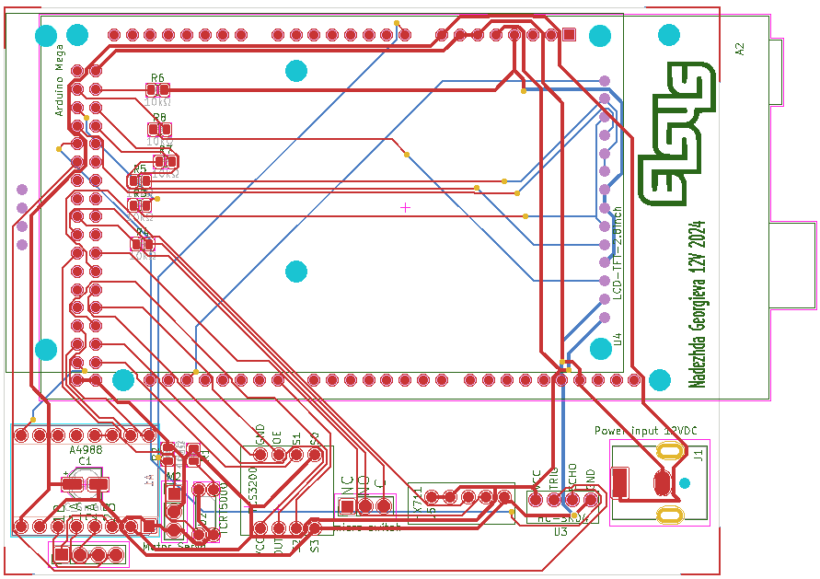

1. Модел на печатна платка за машина за рециклиране на пластмасови бутилки

Машината за рециклиране на пластмасови бутилки се състои от доста компоненти, но те ще бъдат разположени на значително физическо разстояние едни от други. Именно затова, на печатната платка, ще седят само ардуиното, дисплеят, драйвера за стъпковия мотор и съответно резисторите и кондензаторите, като за останалите компоненти ще има само куплунзи в които да могат да се поставят проводниците, излизащи от другите сензори. Платката ще е двустранна, като ще е с монтаж през отвор, за да могат проводниците от различните елементи да бъдат вградени в нея.

Платката е проектирана на KiCad[20], именно поради функционалностите на програмата на фиг 33 елементите са нарисувани с повърхностен монтаж. Това е поради причината, че платката е правена в домашни условия. По този начин се посочва специфично, че медта е само от едната страна, тъй като ако е посочено, че отворите са “през отвор” програмата автоматично слага мед и на двата слоя както и в самия отвор, а ако е посочено, че отворите са NPTH (non-plated through hole), компонентите вече не са свързани с нет класовете си. Поради тази причина, на печатната платка отворите са с повърхностен монтаж, но в действителност, са пробити. Опроводяването се състои от писти за сигнали с дебелина 0.3 мм и писти за захранване и земя с размери от 0.5 мм. Дебелината на вия отворите е 1мм външен диаметър и 0.7 мм отвор. Резисторите ще бъдат с повърхностен монтаж, за да не вземат място.

## Графичните оригинали на страна елементи и страна спойки

Отворите са подредени така че микроконтролерът да бъде от едната страна на платката, където ще бъдат и куплунзите, за проводниците от другите компоненти, заедно с драйверът на моторът и буксата за захранване, а дисплеят ще е единственият, който ще бъде от другата страна – страната със спойките на всички останали елементи. По този начин, потребителят ще може удобно да използва дисплеят пред него, без да му се пречкат куплунзи и проводници, които ще бъдат от другата страна на платката. На всеки елемент е обозначен съответният му куплунг, в който трябва да влезнат проводниците му, както и имената на пиновете. Тъй като самият драйвер, ще бъде на платката, до него има куплунзи, в които да влезнат проводниците от стъпковия мотор.

На фиг 34 и фиг 35 са показани двата слоя на платката, като на фиг 34 е първият слой, на който се намират всички елементи освен дисплеят, докато на втория слой (фиг 35) е само дисплея. Междупистовата мед и на двата слоя е свързана към земя.

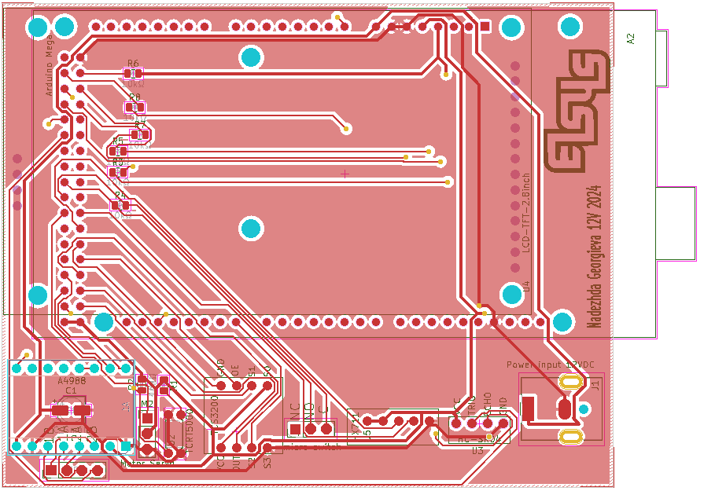

1. Преден слой на печатната платка

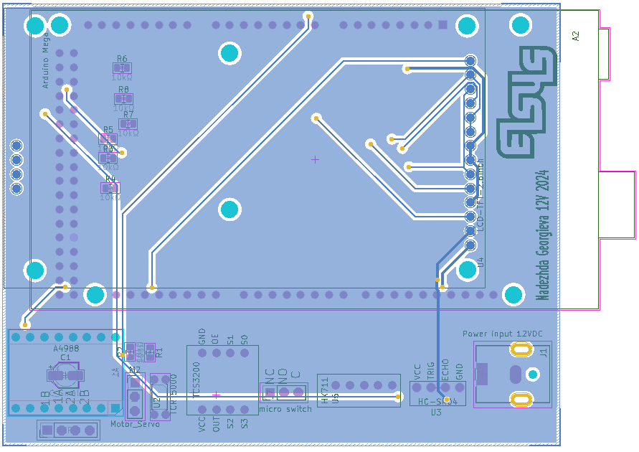

1. Заден слой на печатната платка

Да напиша ли още нещо за платката?

# 

Проектиране на алгоритъм и управляващ софтуер за машина за рециклиране на пластмасови бутилки

## Библиотеки и файлове

Кода, чрез който се управлява самата машина е писан на С++. За да е по подредено и четливо има файл hal.h, в който са дефинирани всички пинове които  са използвани, заедно с имената които са им дадени. За всеки елемент, има .cpp файл в който се намират функциите, които го управляват. За всеки от .cpp файловете имам по хедър, който е включен в src.ino където се намира основния код и откъдето се викат другите функции.  За управлението на сензорите са нужни различни библиотеки, с които кокмуникацията със сензорите и моторите да бъде по-лесна. Тези библиотеки могат да се видят на таблица 4

|  |  |
| --- | --- |
| Хедър | Предназначение |
| Arduino.h | библиотеката на ардуино |
| Servo.h | библиотека управляваща серво мотора |
| AccelStepper.h | библиотека за управление на стъпков мотор |
| HX711.h | библиотека за усилвателят на клетките за мерене на тегло, служеща да се определя по-лесно теглото |
| Adafruit_GFX.h | графична библиотека за дисплея |
| Adafruit_ILI9341.h | библиотека за управлението на дисплея |
| URTouch.h | библиотека за управлението на тъчскрийна на дисплея |
| qrcode.h | библиотека отговорна за генерирането на qr код |

1. използвани библиотеки

## Алгоритъм за управление на машината

Цялостният алгоритъм на работа на машината се вижда на фиг 36

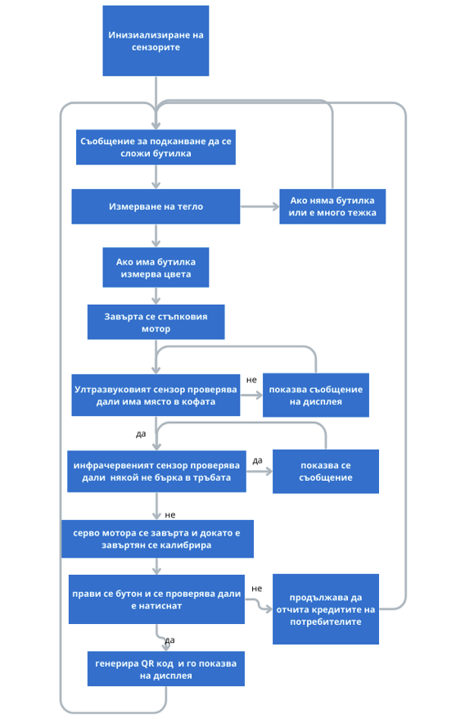

1. Блок схема на алгоритъм на работа

## 5.3 Управление на различните елементи в кода

При включване в захранване, машината настройва сензорите и калибрира сензора за тегло, който трябва да се калибрира с нулево тегло, както е направено във функцията, показана отдолу (сорс 1).

const float m = -0.0035; // y = mx+b y= the true weight, x=raw_weight

float b=1744.2975;

void calibrate_weight(HX711 scale)

{

delay(1000);

if (scale.is_ready())

{

long rawValue = scale.read(); // Read raw value from the load cell

b = -(rawValue * m); // Update the offset based on raw value

Serial.println("Calibration done. Offset (b) updated.");

}

else

Serial.println("HX711 not found. Calibration failed.");

delay(1000);

}

1. Функция за калибриране на сензора за измерване на тегло

За да отчита правилно тегло на сензора му трябват отместването и наклона на функцията по която измерва: y=mx+b. В тази функция у е крайното теглото, което сензорът определя, х е стойността която сензорът отчита без да са взети предвид наклонът и отместването, b е отместването на правата и m е наклонът, който е калибриран предварително, чрез система от уравнения, в които се знае реалното тегло на обектите които се измерват. Наклонът не се калибрира повече, тъй като той не се изменя толкова, така че това да е от значение. За разлика от него обаче отместването трябва да се калибрира често, тъй като му влияят външни фактори като температура, налягане и тн. За този случай е и функцията на (сорс 1*),* която се извиква всеки път, когато машината се включи в захранване, както и всеки път когато серво мотора се е завъртял и се намира на позиция,  в която е сигурно че няма товар върху него. Това се прави, за да може да се калибрира, като се измерва каква стойност дават клетките за измерване на тегло когато е сигурно, че няма тегло върху тях.

Освен че  сензорът за тегло се калибрира, всеки път когато машината се включи в захранване, стъпковият мотор се завърта, докато не натисне ключа, като по този начин се разбира позицията на мотора, дори когато е имало извънредно спиране на тока. За серво мотора няма такава функция, тъй като той си има вграден сензор, чрез който си помни позицията и съответно сам си се връща в правилна позиция.

След като сензорите са инициализирани в цикъл се проверява дали има бутилка в отвора чрез функцията показана на (сорс 2*),*  като освен това чрез дисплея се показва съобщение което подтиква потребителя да сложи бутилка. Ако потребителят сложи бутилка, която е по-тежка от 60 грама, което е малко повече от теглото на двулитрова празна пластмасова бутилка, дисплеят ще покаже, че бутилката е пълна и съответно алгоритъмът няма да продължи, докато бутилката не е извадена.

bool is_there_bottle(HX711 scale, Adafruit_ILI9341 tft)

{

if (scale.is_ready())

{

long rawValue = scale.read(); // Read raw value from the load cell

float weight = m*rawValue+b; // Apply calibration factor

Serial.println("weight:");

Serial.println(weight);

if(weight<10)

return false;

if(weight>60)//the weight of biggest empty cola bottle

{

display_message("The bottle is not empty", tft, ILI9341_RED, 3, 55, 20);

return false;

}

return true;

delay(1000); // Delay for stability

}

1. Функция за проверяване дали има бутилка в машината

Функцията, чрез която се показват съобщения на дисплея, показана на сорс 3, коятополучава като входни данни, съобщението, което трябва да се покаже, променливата от библиотеката, която управлява дисплея, цветът, какъвто бихме искали да ни е съобщението, размерът на шрифта и къде да е разположено на екрана. В самата функция вече се сваля нивото на серийният часовник на дисплея да е в 0, тъй като то е в активно високо ниво и по този начин се дава възможност дисплея да си комуникира с ардуиното чрез общия  SPI, който споделя с тъчскрийна. След това на черен фон се изписва текста в цвета и шрифта който е определен и накрая отново се изключва комуникацията между дисплеят и ардуиното, като се повдига TFT_CS пина във високо ниво.

void display_message(const char* message, Adafruit_ILI9341 tft, uint16_t color, int textSize, int cursorX, int cursorY)

{

digitalWrite(TFT_CS, LOW);

tft.fillScreen(ILI9341_BLACK);

tft.setTextColor(color);

tft.setTextSize(textSize);

tft.setCursor(cursorX, cursorY);

tft.print(message);

delay(2000);

digitalWrite(TFT_CS, HIGH);

}

1. Функция за показване на съобщение на дисплея

Ако е отчетено че има бутилка в машината, се намира нейното тегло и се запазва в една променлива, която ще е необходима при генерирането на QR код. Освен това се броят и запазват и кредитите в друга променлива, която отново ще е необходима при генерирането на qr кода (сорс 9*)* След това, сензорът за цвят измерва цветът и го показва на дисплея с цвят като съответстващия на този на бутилката (сорс 4*)*

if(is_there_bottle(scale, tft))

{

delay(5);

int a=calculate_weight(scale);

all_weight+=a;

if(a>40)//40+ ghrams is the big bottle

current_bonuses += 2;

else

current_bonuses += 1;

int current_color=define_color();

switch(current_color)

{

case 0: display_message("Transperant bottle", tft, ILI9341_WHITE,3 , 20, 70); break;

case 1: display_message("Red bottle", tft, ILI9341_RED,3, 20, 70);break;

case 2: display_message("Green bottle ", tft, ILI9341_GREEN,3, 20, 70);break;

case 3: display_message("Blue bottle", tft, ILI9341_BLUE,3, 20, 70);break;

}

1. Изчисляване на кредити и показване на намерения цвят

За да измери точно цветът, сензорът за цвят е предварително калибриран, така че за всеки от 3те цвята (червено, синьо и зелено) е отчетена  максималната и минималната възможна стойност, която сензорът може да  покаже при поставяне на червен, син и зелен цвят пред сензора. По този начин, когато се извика функцията define_color и тя включи сензора, може да се определи от изходната честота, като се мапне с максималната и минималната стойност, кой е цветът, който сензорът измерва. За да може да се определят прозрачни бутилки се използва transparent threshold  променливата, която определя, ако и 3те масива за 3те цвята (червено, синьо и зелено) имат по-малки стойности от текущо отчетените, значи бутилката е прозрачна. *(сорс 5)*

int read_color(uint8_t valS2, uint8_t valS3, int min, int max)

{

  digitalWrite(PIN_RGB_S2, valS2);

  digitalWrite(PIN_RGB_S3, valS3);

  // Reading the output frequency

  int pulse = pulseIn(PIN_RGB_OUT, LOW, 0);

  return map(pulse, min, max, 255, 0);

}

int get_color()

{

   int redValue = read_color(LOW, LOW, RedMin, RedMax);

  int greenValue = read_color(HIGH, HIGH, GreenMin, GreenMax);

  int blueValue = read_color(LOW, HIGH, BlueMin, BlueMax);

  int transparentThreshold = 80;

  if (greenValue >= blueValue && greenValue > redValue)

    return 2;

 if (redValue <= transparentThreshold && greenValue <= transparentThreshold && blueValue <= transparentThreshold)

    return 0;

  if (redValue > greenValue && redValue > blueValue)

    return 1;

     if (blueValue >= redValue && blueValue > greenValue)

    return 3;

}

int define_color()

{

  // enable the sensor

  digitalWrite(PIN_RGB_OE, LOW);

  int res=get_color();

  digitalWrite(PIN_RGB_OE, HIGH);

  return res;

}

1. Функции за определяне на цвета на бутилката

След като цветът на бутилката е определен, се завърта стъпковият мотор в зависимост кой цвят е бутилката(фиг). Функцията за намиране на цвета връща цифра от 0 до 3 в зависимост от цвета, както следва - 0 - прозрачно, 1 - червено, 2 - зелено, 3 - синьо. По тази причина при изчисляването на стъпките, които стъпковият мотор трябва да направи в съответствие до кой контейнер трябва да отиде се смята като се умножи резултатът от цвета по 50 тъй като моторът прави 200 стъпки за едно завъртане *(сорс 6)* За предпазване от заплитане на проводниците които минават покрай рампата, след като бутилката е вече в контейнера, моторът се връща обратно в изходна позиция.(това не е показано на *сорс 6*).  На *сорс 6* се вижда, как се проверява чрез ултразвуковият сензор дали контейнерa не е пълна, като се показва на екрана ако е.

 stepper.move(current_color*50);

    int distance=get_distance();

     while(distance<=8)//this is 8 cantimeters

    {

       distance=get_distance();

       Serial.println("Distance");

       Serial.println(distance);

       display_message("Full bucket", tft, ILI9341_RED,3 , 20, 70);

    }

1. Завъртане на стъпковия мотор и проверка за препълнена кофа

За безопасност се проверява дали ръката на потребителят не е в цилиндъра, предназначен за поставяне на бутилка в него, като това се осъществява чрез инфрачервеният сензор. При засичане на обект пред сензора се изписва на екрана молба потребителят да премахне засеченият от сензора обект от цилиндъра. Ако всичко е наред серво моторът се завърта и бутилката пада в съответния контейнер. След това се рисува бутон, който може да бъде натиснат, ако потребителят е готов с рециклирането си(сорс 7*)*

void draw_button(Adafruit_ILI9341 tft)

{

digitalWrite(TFT_CS, LOW);

tft.fillRect(buttonX, buttonY, buttonWidth, buttonHeight, ILI9341_BLUE);

tft.setTextColor(ILI9341_WHITE);

tft.setTextSize(5);

tft.setCursor(buttonX + 25, buttonY + 30);

tft.print("Get credits");

digitalWrite(TFT_CS, HIGH);

}

1. Функция за рисуване на бутон на дисплея

След като бутонът е нарисуван се извиква за конкретно време функция is_button_touched, която има за цел да провери дали бутонът не е натиснат. Тя на свой ред извиква read_touch функцията, която позволява на тъчскрийна да си комуникира с микроконтролерът чрез SPI и ако усети натискане, връща истина. След което is_button_touched функцията проверява дали е натиснат именно бутона или просто дисплея.(сорс 8*)*

bool read_touch(URTouch ts, int &x,int &y)

{

bool res;

digitalWrite(t_CS, LOW);

if (res=ts.dataAvailable())

{

ts.read();

x = ts.getX();

y = ts.getY();

Serial.print("X: "); Serial.print(x);

Serial.print(" Y: "); Serial.println(y);

}

digitalWrite(t_CS, HIGH);

return res;

}

bool is_button_touched(URTouch ts)

{

int x,y;

return read_touch(ts, x,y)&&y >= buttonX && y <= buttonX + buttonWidth &&

x >= buttonY && x <= buttonY + buttonHeight;

}

1. Функции за проверка дали бутонът е натиснат

Ако бутонът е натиснат се извиква функцията която генерира QR код *(сорс 9)* В тази функция първо се създава символен низ, в който се съдържат броя на кредитите, името на машината и общото тегло на бутилките, което служи за да не се генерират едни и същи кодове. След като низа е създаден от библиотеката за qr кодове се превръща в qr код и пиксел по пиксел се генерират белите и черните линии на qr кода.

void generate_QRcode(Adafruit_ILI9341 tft, int bonuses, int weight){

char data[50];

char * name_machine = "my_recycling_machine:)";

snprintf(data, 50, "%d%s%d", bonuses, name_machine, weight);

Serial.println(data);

clear_screen(tft);

digitalWrite(TFT_CS, LOW);

int qrSize = 3; // Adjust the QR code size based on your requirements

QRCode qrcode;

uint8_t qrcodeData[qrcode_getBufferSize(qrSize)];

qrcode_initText(&qrcode, qrcodeData, qrSize, ECC_LOW, data);

for (int y = 0; y < qrcode.size; y++)

for (int x = 0; x < qrcode.size; x++)

if (qrcode_getModule(&qrcode, x, y))

tft.fillRect(x * 8, y * 8, 8, 8, ILI9341_WHITE); // Draw white

else

tft.fillRect(x * 8, y * 8, 8, 8, ILI9341_BLACK); // Draw black

digitalWrite(TFT_CS, HIGH);

delay(2000);

clear_screen(tft);

}

1. Функция за генериране на QR код

Ако потребителят иска да рециклира още слага нова бутилка и не натиска бутона при което алгоритъмът си продължава.

## Алгоритъм за  реакт приложение за даване на кредити

За създаването на това приложение е използван React Native[21] и Еxpo[22]. В Home файла се създава файл, в който ще се пазят кредитите на потребителя (сорс 11*)*

const Home = ({ navigation, route }) => {

1. const [tokens, setTokens] = useState(0)

useEffect(() => {

initializeFile()

readFileAndParseNumber() // Read the file and update tokens state

}, [])

const initializeFile = async () => {

try {

const filename = FileSystem.documentDirectory + 'numbers.txt'

const fileExists = await FileSystem.getInfoAsync(filename) // Check if file exists

if (!fileExists.exists) {

// If file doesn't exist, create it with initial value

await saveFile(0)

}

} catch (error) {

console.error('Error initializing file:', error)

}

}

1. Функция за запазване на кредити във файл

След което всеки път когато се сканира QRкод се взима броя на кредитие и се добавя към текущия (сорс 12*)*

useEffect(() => {

if (route.params && route.params.scannedData) {

const newTokens = tokens + route.params.scannedData // Add scanned data to current tokens

setTokens(newTokens) // Update tokens state

saveFile(newTokens) // Save the updated tokens to file

}

},[route.params])

1. 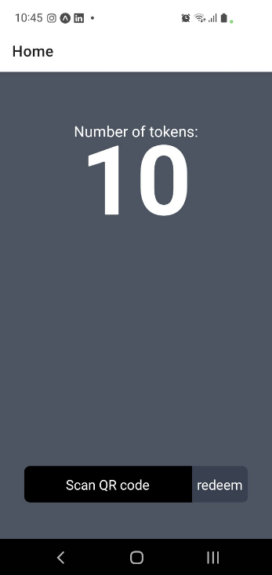Натрупване на кредити
2. Скрийншот на home страницата на приложението

От началната страница (фиг 37), може да се натисне бутонът, чрез който се сканират QR кодовете, или бутонът, с който се използват кредитите, като съответно бройката се занулява и се изписва съобщение с потвърждение, че са използвани. За сканирането на QRкода е използвана expo-barcode-scanner[23] библиотеката, която сканира баркода и изпраща данните от него на Home страницата *(сорс 13)*

useEffect(() => {

const getBarCodeScannerPermissions = async () => {

const { status } = await BarCodeScanner.requestPermissionsAsync()

setHasPermission(status === 'granted')

}

getBarCodeScannerPermissions()

}, [])

const handleBarCodeScanned = ({ type, data }) => {

setScanned(true)

const returned = parseInt(data)

navigation.navigate('Home', { scannedData: returned }) // Pass scanned data to Home screen

}

1. Функция за сканиране на баркод

# 

Създаване на работоспособен модел на машина за рециклиране на пластмасови бутилки

## Работа със Solid Edge

Създаването на работоспособен модел за машина за рециклиране на пластмасови бутилки изисква създаването на 3Д части, чрез които да може да се изгради машината. Машината е проектирана със Sоlid Edge [19], тъй като има повече и по-лесно достъпни функционалности от FreeCAD и същевременно е безплатно, тъй като използвана версията SOLID Edge 2024 Community edition. Тази платформа притежава множество функционалности, има много добре структуриран и интуитивен интерфейс и е изключително удобна за използване

## Създаване на механичния модел на машина за рециклиране на пластмасови бутилки

### Създаването на 3D принтираните части

3D принтираните части, които са нужни за изграждането на машината са напечатани на ELEGOO Saturn 3 Ultra принтер. За да може в мапината да се внедрят моторите и сензорите са използвани свалени 3D модедели на моторите и сензорите[18]. За да могат да бъдат напечатани е използвана програмата Voxeldance Tango 4.0, в която се подготвя печата с използваният принтер, като се подреждат компонентите, които трябва да се изпечатат и им се слагат необходими подпори, без които принтерът не може да създаде елемента. На програмата й се подава .stl файл на 3Dмодела, като след обработката програмата връща .goo файл, в който се съдържат елементите, разрязани на слоеве, по такъв начин, така че принтерът да може да изработи елемента. Използван е полимерът Siraya the build за изграждането на частите( *фиг 38)*

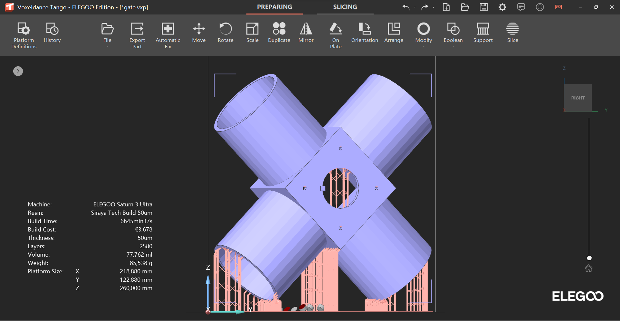

1. Обработка на елемента за печат с Voxeldance Tango

### Използвани закупени части

За създаването на работоспособен модел на машина за рециклиране на пластмасови бутилки са необходими 5 метра тръба с външен диаметър от 4см, която се използва за краката на машината, които са с дължина 90см както и за хоризонталните подпори в долната част, с дължина от 15 см. За цилиндърa, в който се поставят бутилките за рециклиране се използва 35 сантиметров кух цилиндър с външен диаметър 12.5 см и вътрешен 12,25 см. Рампата, с която стъпковият мотор разпределя бутилките по съответните им контейнери също е изградена от цилиндъра с вътрешен диаметър 12.5см. Рампата е направена от 10 сантиметрова цилиндрична подпора разрязано напречно.

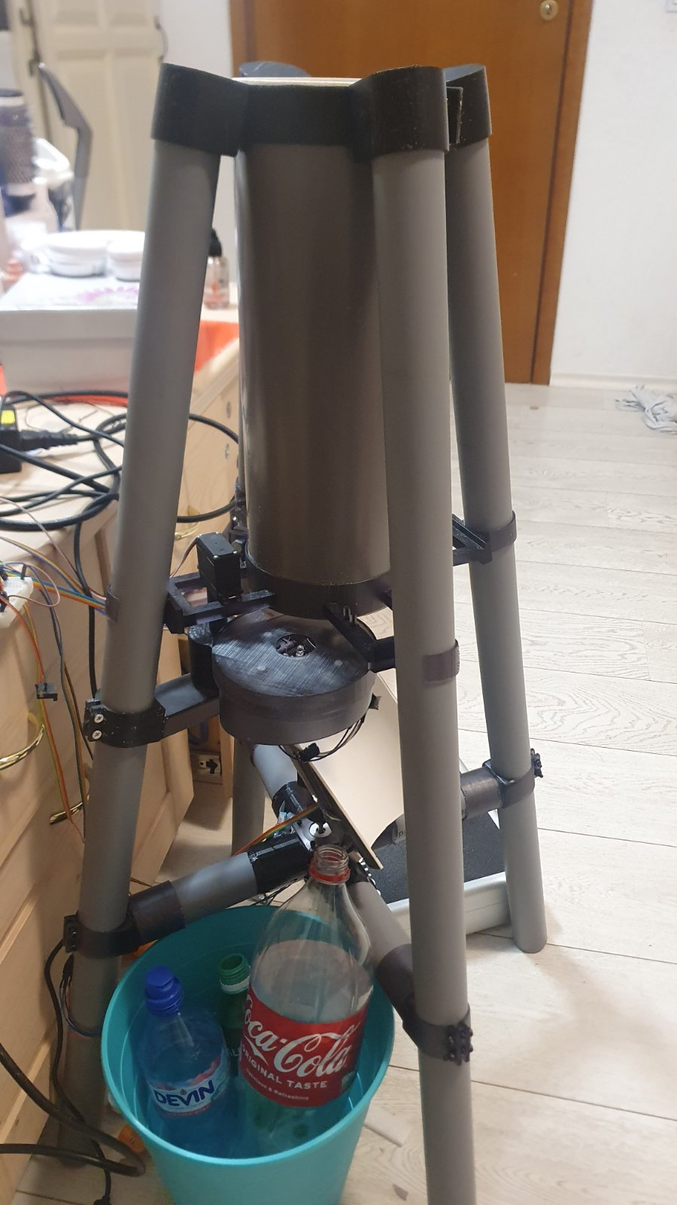

1. Работоспособен модел на машината за рециклиране на пластмасови бутилки

## Създаването на печатната платка

Печатната платка и принципната електрическа схема са конструирани в KiCad[20] като за създаването са използвани някои символи и отпечатъци от SnapMagic[17] Отворите на платката са направени с повърхностен монтаж, тъй като средата не поддържа отвори, които да нямат мед в самия отвор и да са свързани с нет мрежата си. Отворите впоследствие са пробити ръчно. За създаването на печатна платка се използва печатна платка с позитивен фоторезист, която се състои от няколко различни слоя. Най-отгоре има покривен слой който предпазва фоторезисторния слой от UV лъчения. Под фоторезисторния слой се намира слой от мед и под него слой от текстулит, като, тъй като платката е двустранна, тези слоеве (без текстулитният) са и от двете страни. Начинът по който е създадена платката е като първоначално принтерът облъчва с UV фоторезисторният слой, и от двете страни за около 45 секунди всеки, след което платката се потапя в разтвор на натриева основа, който има за цел да премахне фоторезисторния слой, който е бил облъчен. След това платката се потапя в разтвор на натриев персулфид, който цели премахването на медта която не е защитена от фоторезисторен слой. Там където медта е премахната остава текстулитния слой, а на отаналото остава медта, върху която трябва да се запоят елементите. За създаването на платката е използван UVtools софтуер (фиг 40*)*, с който се конфигурира кой слой да бъде облъчен с UV светлина от принтера. Тъй като плочите върху които се печата платката са с позитивен фоторезистен слой, това означава, че трябва да се осветят зоните в които медта трябва да се премахне.

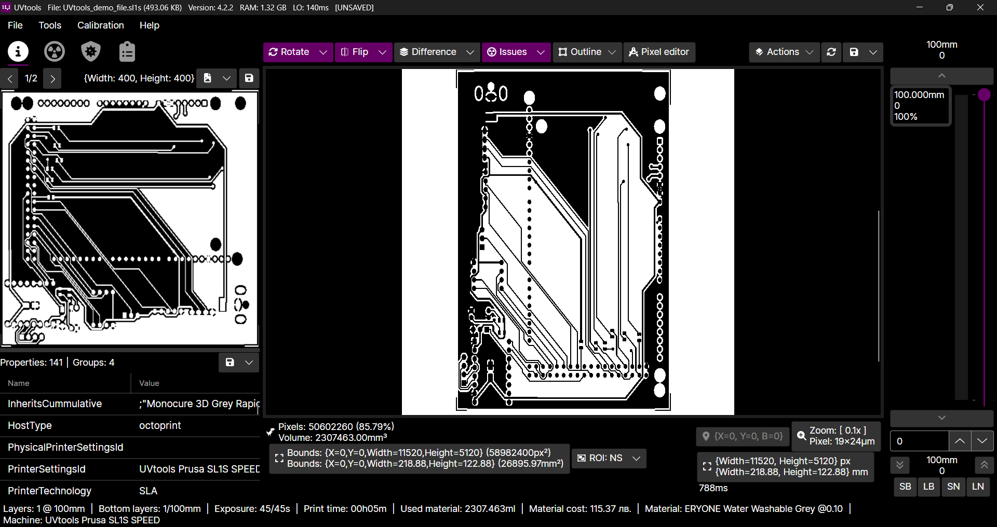

1. Обработване на платката с UVtools софтуер

# Заключение

Дипломната работа беше изключително интересна и разнообразна. Тя ми помогна да се потопя в света на толкова много различни технологии и да науча много нови знания за 3д дизайн, печатна платка, схема, код, електроника, механика, мобилно приложение и др. В рамките на 3 месеца успях да направя механично тяло, да го моделирам, 3д напечатам и сглобя. Освен това успях да оживя сензорите и моторите които да задвижат машината и да обработват получената информация и накрая имам и система чрез която потребителите да трупат кредити посредством QR кодове. За бъдещо развитие смятам че трябва да се добави дробилка, който да надробява бутилките преди да са разпределени по контейнерите, като това ще помогне за по-голяма ефективност и компактност. Дробилкатa може лесно да се внедри в проекта, като се удължат краката на машината и се закрепи за тях по сходен начин като цилиндъра в средата. За бъдещо развитие би било добре и да се доразвие системата за трупане на кредити, така че да има мобилно приложение с фронтенд и бекенд и база данни които да обработват по- качествено сигурно и скаллируемо данните за кредитите.

сорс 1. Функция за калибриране на сензора за измерване на тегло 54

сорс 2. Функция за проверяване дали има бутилка в машината 56

сорс 3. Функция за показване на съобщение на дисплея 56

сорс 4. Изчисляване на кредити и показване на намерения цвят 57

сорс 5. Функции за определяне на цвета на бутилката 58

сорс 6. Завъртане на стъпковия мотор и проверка за препълнена кофа 59

сорс 7. Функция за рисуване на бутон на дисплея 59

сорс 8. Функции за проверка дали бутонът е натиснат 60

сорс 9. Функция за генериране на QR код 61

сорс 10. const [tokens, setTokens] = useState(0) 62

сорс 11. Функция за запазване на кредити във файл 62

сорс 12. Натрупване на кредити 63

сорс 13. Функция за сканиране на баркод 64

таблица 1. Електрически спецификации на елементите 29

таблица 2. Връзки между микроконтролер и сензори 35

таблица 3. нужни механични компоненти за изграждането на машина за рецикклиране на пластмасови бутилки 37

таблица 4. използвани библиотеки 52

фиг 1. Седемте вида пластмаса 4

фиг 2. Return and earn машина за рециклиране 5

фиг 3. ТOMRA T-53 6

фиг 4. ТOMRA multipac 7

фиг 5. S1 Rugged 8

фиг 6. Avanti 9

фиг 7. UART пакет 10

фиг 8. UART комуникация 11

фиг 9. I2C комуникация 12

фиг 10. SPI комуникация 13

фиг 11. Механична схема на машината 17

фиг 12. Ардуино Мега 2560 20

фиг 13. Символно означение на Ардуино Мега 2560 20

фиг 14. Сензор за цвят TCS3200 21

фиг 15. Пиезоелектрична клетка за измерване на тегло 22

фиг 16. Усилвател за измерване на тегло HX711 22

фиг 17. Ултразвуков сензор HC-SR04 23

фиг 18. Инфрачервен сензор TCR5000 24

фиг 19. Стъпков мотор NEMA 17 25

фиг 20. Драйвер за стъпков мотор А4988 25

фиг 21. TFT LCD 2.8" 240x320 RGB SPI дисплей с тъчскрийн 26

фиг 22. Серво мотор Futuba S3003 27

фиг 23. Принципна електрическа схема 29

фиг 24. Свързване на клетките за измерване на тегло 32

фиг 25. Скоба за захващане на подпорите в горната има част 39

фиг 26. Скоба за захващане на подпорите в средната част 40

фиг 27. Елемент със сензори за измерване на тегло и цвят 41

фиг 28. Капак 41

фиг 29. Лагеруваща ос 43

фиг 30. Елемент в който се монтира стъпковият мотор 45

фиг 31. Скоба, която държи хоризонталните подпори към вертикалните 45

фиг 32. Ос, свързваща стъпковия мотор с рампата 47

фиг 33. Модел на печатна платка за машина за рециклиране на пластмасови бутилки 48

фиг 34. Преден слой на печатната платка 51

фиг 35. Заден слой на печатната платка 51

фиг 36. Блок схема на алгоритъм на работа 53

фиг 37. Скрийншот на home страницата на приложението 63

фиг 38. Обработка на елемента за печат с Voxeldance Tango 66

фиг 39. Работоспособен модел на машината за рециклиране на пластмасови бутилки 67

фиг 40. Обработване на платката с UVtools софтуер 68

# Използвана  литература

1. David Wallice [7 Types of Plastics: Their Toxicity & What They're Most Commonly Used For [Infographic] (infographicjournal.com)](https://infographicjournal.com/7-types-of-plastics-their-toxicity-what-theyre-most-commonly-used-for/)
2. KBM - [Jumbo Recycling | Huge profit for EPS moulders | KBM ApS (kbm-recycling.com)](https://www.kbm-recycling.com/products/recycling-machines/jumbo-recycling/)
3. TOMRA Systems ASA - [Transforming how we obtain, use and reuse our planet's resources - TOMRA](https://www.tomra.com/en)  
   Схема на пиновете на ардуино мега [A000067-full-pinout.pdf (arduino.cc)](https://docs.arduino.cc/resources/pinouts/A000067-full-pinout.pdf)
4. Документация на ардуино мега 2560 [Mega 2560 Rev3 | Arduino Documentation](https://docs.arduino.cc/hardware/mega-2560/)
5. Документация инфрачервен сензор SEN-19-010-datasheet.pdf   
   Мохамедеза Абкари интерфейс между инфрачервен сензор и ардуино - [Interfacing TCRT5000 Reflective Infrared Sensor with Arduino - EP Learn (electropeak.com)](https://electropeak.com/learn/interfacing-tcrt5000-reflective-infrared-sensor-with-arduino/)
6. Производствени характеристики на дисплея - [TFT LCD 2.8" 240x320 RGB SPI Display with Touchscreen - ProtoSupplies](https://protosupplies.com/product/tft-lcd-2-8-240x320-rgb-spi-display-with-touchscreen/)  
   Документация на управляващия чип на дисплея - [Microsoft Word - ILI9341_DS_V1.09_20110315.doc (lcdwiki.com)](http://www.lcdwiki.com/res/MSP2807/ILI9341%20Datasheet.pdf)
7. Начин на свързване на дисплея с ардуино - [Interfacing Arduino With A Touchscreen Display (2.8-inch TFT Color Display) (makerguides.com)](https://www.makerguides.com/interfacing-arduino-with-touchscreen-display/)
8. Управление на стъпков мотор с драйвер А4988 и ардуино (+ документация на драйвера)- [In-Depth: Control Stepper Motor with A4988 Driver Module & Arduino (lastminuteengineers.com)](https://lastminuteengineers.com/a4988-stepper-motor-driver-arduino-tutorial/)
9. Документация Стъпков мотор - [NEMA 17 Stepper Motor Datasheet, Wiring, Specs & Alternatives (components101.com)](https://components101.com/motors/nema17-stepper-motor)
10. Руи Сантос – Управление и калибриране на сензор за цвят ТЦС3200 -[Arduino Color Sensor TCS230 TCS3200 | Random Nerd Tutorials](https://randomnerdtutorials.com/arduino-color-sensor-tcs230-tcs3200/)
11. Документация сензор за цвят - [Document: (components101.com)](https://components101.com/sites/default/files/component_datasheet/TCS3200-Color-Sensor-Module.pdf)–
12. [Спецификации серво мотор - S3003 (futabausa.com)](https://futabausa.com/wp-content/uploads/2019/07/S3003.pdf)
13. Бенер де Бекер – управление и свързване на драйвер за стъпков мотор А4988 и ардуино [A4988 Stepper Motor Driver with Arduino Tutorial (4 Examples) (makerguides.com)](https://www.makerguides.com/a4988-stepper-motor-driver-arduino-tutorial/)
14. Технически спецификации на стъпков мотор [Nema17_SY42STH47-1684A.pdf (poscope.com)](https://www.poscope.com/wp-content/uploads/downloads/Motordrivers/Manuals/Nema17_SY42STH47-1684A.pdf)
15. Документазия за ултразвуков сензор HC- SR04 [HC-SR04 (sparkfun.com)](https://cdn.sparkfun.com/datasheets/Sensors/Proximity/HCSR04.pdf)
16. Индрек Люк Свързване на клетки за измерване на натоварване с микроконтролер [50kg Load Cells with HX711 and Arduino. 4x, 2x, 1x Diagrams. - Circuit Journal](https://circuitjournal.com/50kg-load-cells-with-HX711)
17. Платформа за символи за схеми и платки - [Explore SnapMagic Search's Symbol & Footprint Libraries | SnapMagic Search (snapeda.com)](https://www.snapeda.com/home/)
18. Платформа за 3D проектирани модели - [GrabCAD Making Additive Manufacturing at Scale Possible](https://grabcad.com/)
19. Документация Solid edge - [Free CAD Software for Hobbyists and Makers | Solid Edge | Siemens](https://solidedge.siemens.com/en/solutions/users/hobbyists-and-makers/)
20. Документация Kicad - [Home | 6.0 | English | Documentation | KiCad](https://docs.kicad.org/6.0/)
21. Документация React Native - [Introduction · React Native](https://reactnative.dev/docs/getting-started)
22. Документация на Еxpo - [Expo Documentation](https://docs.expo.dev/)
23. Обяснение на библиотека за [qrcode.react - npm (npmjs.com)](https://www.npmjs.com/package/qrcode.react)

# Приложения

